UG
DB
北京市地方标准

编 号：DB11/T 1469-202X
备案号：J×－202×

建设工程施工现场安全防护、场容卫生及消防保卫标准 第2部分：防护设施
Technical specification of security protection facilities in construction site Second parts: protective equipment
（征求意见稿）

202×－××－××发布 202×－××－××实施

北京市住房和城乡建设委员会
联合发布
北京市市场监督管理局

北京市地方标准

建设工程施工现场安全防护、场容卫生及消防保卫标准 第2部分：防护设施
Technical specification of security protection facilities in construction site Second parts： protective equipment

编 号：DB11/T XXX-202X
备案号：J× -201×

主编单位：北京城建科技促进会
批准部门：北京市住房和城乡建设委员会
北京市市场监督管理局

施行日期：202×年×月×日

202× 北京

前 言
根据北京市市场监督管理局《2023年北京市地方标准修订项目计划（第一批）》（京市监函〔2023〕5号）的要求，标准编制组经广泛调查研究，认真总结实践经验，参考国内相关标准，并在广泛征求意见的基础上，修订本标准。
本规程的主要技术内容是：1 总则；2 术语；3基本规定；4脚手架作业安全防护；5临边安全防护；6洞口安全防护；7操作平台安全防护；8装配式施工安全防护；9交叉作业安全防护。
本规程由北京市住房和城乡建设委员会和北京市市场监督管理局共同负责管理，北京市住房和城乡建设委员会归口、组织实施并组织编制单位对本规程的具体内容进行解释。执行过程中如有意见或建议，请寄送北京城建科技促进会（地址：北京市西城区广莲路1号建工大厦9层，邮编：100055；电话：010-63989087电子邮箱：cjhbzb@163.com）。

本标准主编单位：北京城建科技促进会
北京城建集团有限责任公司
北京建工集团有限责任公司
本标准参编单位：中国建筑一局(集团)有限公司
中国建筑第三工程局有限公司
中国建筑第八工程局有限公司
北京住总集团有限责任公司
北京城建道桥建设集团有限公司
中国新兴建筑工程有限责任公司
北京万兴建筑集团有限公司
中国建筑第五工程局有限公司
北京城建北方集团有限公司
北京城建十六建筑工程有限责任公司
中国新兴建设开发有限责任公司
北京建工土木工程有限公司
中铁一局集团第二工程有限公司
中铁建设集团有限公司
北京城建七建设工程有限公司
中建七局第一建筑有限公司
中国建筑第四工程局有限公司
中航天建设工程集团有限公司
北京城建亚泰建设集团有限公司
北京兴电国际工程管理有限公司
北京中煤正辰建设有限公司
中壤建设股份有限公司
三一筑工科技股份有限公司
中交一公局集团有限公司
北京四汇建筑工程有限责任公司
本规程主要起草人员：
本规程主要审查人员：

目次

1 总 则 1
2 术 语 2
3 基本规定 3
4 脚手架作业安全防护 4
4.1 一般规定 4
4.2 一般脚手架作业安全防护 4
4.3 工具式脚手架作业防护 6
4.4 拉杆式悬挑脚手架 7
4.5 三角桁架悬挑脚手架安全防护 8
5 临边安全防护 10
5.1 一般规定 10
5.2 防护设施 10
5.3 防护栏杆固定 13
5.4 其他 15
6 洞口安全防护 16
6.1 一般规定 16
6.2 防护设施 16
6.3 其他防护 18
7 操作平台安全防护 25
7.1 一般规定 25
7.2 移动（升降）式操作平台安全防护 26
7.3 电梯井操作平台安全防护 28
7.4 悬挑式钢平台安全防护 30
7.5 垂直运输通道平台 31
7.6 大模板安全防护及存放 33
8 装配式施工安全防护 36
8.1 材料码放 36
8.2 装配式构件安装安全防护 36
8.3 钢结构安全防护 39
9 交叉作业安全防护 44
9.1 一般规定 44
9.2 防护棚的设置 44
本标准用词说明 47
引用标准名录 48
附：条文说明 49

Contents

1 General provisions 1
2 Terms 2
3 Basic Requirements 3
4 Scaffolding operation safety protection 4
4.1 general provisions 4
4.2 General scaffolding operation safety protection 4
4.3 Protection of tool-type scaffold operations 6
4.4 Pull rod cantilever scaffold 7
4.5 Safety protection of triangular truss cantilevered scaffold 8
5 Border security protection 10
5.1 general provisions 10
5.2 safeguard 10
5.3 The protective rail is fixed 13
5.4 other 15
6 Hole safety protection 16
6.1 general provisions 16
6.2 safeguard 16
6.3 Other protection 18
7 Safety protection of the operating platform 25
7.1 general provisions 25
7.2 Safety protection of the mobile (lifting) operating platform 26
7.3 Safety protection of the elevator well operating platform 28
7.4 Safety protection of the cantilever steel platform 30
7.5 Vertical transport channel platform 31
7.6 Safety protection and storage of large templates 33
8 Prefabricated construction safety protection 36
8.1 Material code put 36
8.2 Safety protection for the installation of prefabricated components 36
8.3 Safety protection of steel structure 39
9 Safety protection for cross-over operation 44
9.1 general provisions 44
9.2 Setting of protective shed 44
Explanation of Wording in This Standard 47
List of Quoted Standards 48
Addition: Explanation of Provisins 49

1 总 则
1.0.1 为加强建设工程施工现场安全管理，规范施工现场防护设施，制定本标准。
1.0.2 本标准适用于北京市行政区域内新建、改建、扩建房屋建筑和市政基础设施工程、拆除工程的施工现场防护设施设置。
1.0.3 施工现场安全防护设施除应符合本标准的规定外，尚应符合国家和北京市现行有关标准的规定。

2 术 语

2.0.1 洞口 hole
在地面、楼面、屋面和墙面等有可能使人和物料坠落的因结构不连续而形成的通透空间。

2.0.2 操作平台 operating platform
施工现场中用钢管扣件或钢构件搭设的架体平台，其顶面用以临时堆放物料或站人操作。

2.0.3 工具式脚手架 implementation scaffold
为操作人员搭设或设立的作业场所或平台，其主要架体构件为工厂制作的专用的钢结构产品，在现场按特定的程序组装后，附着在建筑物上自行或利用机械设备，沿建筑物可整体或部分升降的脚手架。

2.0.4 人工挖孔桩 hand dig piles
桩孔采用人工挖掘，孔内安放钢筋笼后浇注混凝土而成的桩。

2.0.5 拆除工程 demolition project
指对已经建成或部分建成的建筑物进行拆除的工程。
2.0.6 楼梯间整体平台 staircase integral lifting platform
在装配式建筑施工过程中，保证装配式建筑预制楼梯间的外侧现浇剪力墙周边有操作空间，降低工人操作难度和危险性，同时提供上楼顶通道的下部为承重梁的可吊装提升钢平台。

3 基本规定
3.0.1 工程建设施工全过程应设置安全防护设施，作业前应对防护设施进行验收，验收合格后方可使用。
3.0.2 施工单位应定期对安全防护设施进行检查和维护，需临时拆除或变动安全防护设施时，应采取能代替原防护设施的可靠措施，作业后应立即恢复。
3.0.3 安全防护设施使用的钢管、扣件、钢板、方钢、脚手板、安全网、钢丝绳、螺栓等应符合现行国家产品标准的规定。
3.0.4 施工作业场所有坠落可能的物件应撤除或固定牢固。
3.0.5 拆除模板、脚手架时，周边应设置警戒区域并有专人看护。拆除后的材料临时堆放处离楼层边沿不应小于1m，堆放高度不应大于1m。楼层边口、通道口、脚手架边缘等处，不得堆放任何拆除物料。
3.0.6 防护设施安装及搭设前应对作业人员进行安全技术交底，并应配备相应的劳动保护用品。
3.0.7 施工前应编制防护施工方案或安全技术措施。

4 脚手架作业安全防护

4.1 一般规定
4.1.1 安全网应阻燃，其续燃、阴燃时间不应大于4s，外观缝线不应有跳针、漏缝，缝边应均匀。网体上不应有断纱、破洞、变形及有碍使用的编织缺陷。安全网应符合现行国家标准《安全网》GB 5725的规定。
4.1.2 施工现场使用的密目式安全立网或钢板网宜选用绿色或蓝色。钢板网应符合现行国家标准《钢板网》GB/T 33275的规定。
4.1.3 作业脚手架、支撑脚手架的作业层脚手板应铺满、铺稳、铺实，不得有空隙、探头板和飞跳板，距墙面间距不得大于150mm。当作业层边沿与结构外表面的距离大于150mm时，应采取挂设水平安全网或铺设脚手板等防护措施。
4.1.4 脚手架施工层操作面以下应用安全网封闭，作业层下方净空距离3m内应设置一道水平安全网，下方每隔10m应设置一道水平安全网。
4.1.5 脚手架支搭与所用构件应符合国家和北京市现行有关标准的规定。

4.2 一般脚手架作业安全防护
4.2.1 脚手架作业层安全防护措施应符合下列规定：
1 采用挂钩连接的钢脚手板应带有自锁装置且与作业层水平杆锁紧；
2 作业脚手架底层脚手板应采取封闭措施；
3 临街作业脚手架的外侧立面、转角处应采取有效硬防护措施。
4.2.2 开口型双排脚手架的两端应设置连墙件和横向斜撑。
4.2.3 脚手架最上一道纵向水平杆应高出女儿墙上端1000mm，坡屋面结构应高出檐口上端1500mm。
4.2.4 脚手架作业层外边沿应设置防护栏杆和高度不小于180mm的挡脚板，栏杆与挡脚板构造见图4.2.4所示。
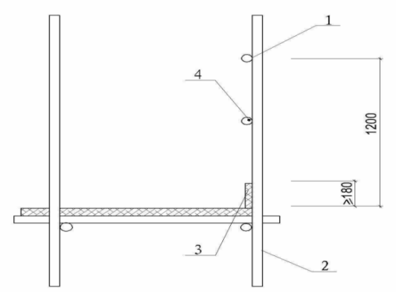
图4.2.4 栏杆与挡脚板构造（单位：mm）
1—上栏杆；2—外立杆；3—挡脚板；4—中栏杆
4.2.5 脚手架架体外立面应采用密目式安全网或钢板网进行全封闭防护。密目式安全网应沿外立杆内侧进行封闭，钢板网应沿架体外侧进行封闭。密目式安全网和钢板网应与架体可靠固定。
4.2.6 人行斜道宽度不应小于 1m，坡度不应大于 1：3； 运料斜道宽度不应小于 1.5m，坡度不应大于 1：6。斜道拐弯处应设置平台，平台尺寸应满足人员双向通行及运料要求且不小于斜道宽度，设置防护栏杆和挡脚板。人行斜道和运料斜道的脚手板上应每隔250mm～300mm 设置一根防滑木条，木条厚度宜为 20mm～30mm。
4.2.7 悬挑架架体底层应采取硬质封闭措施。
4.2.8 当遇五级及以上强风、浓雾、雨或雪天气时，应停止室外脚手架的搭设、使用及拆除作业。雨、霜、雪后上架作业应有防滑措施，并应及时清除水、冰、霜和雪。
4.2.9 作业层上的施工荷载应符合设计要求，不得超载。不应将模板支架、缆风绳、泵送混凝土和砂浆的输送管等固定在架体上；不应悬挂起重设备，不得拆除或移动架体上安全防护设施。
4.2.10 搭设和拆除脚手架作业应有相应的安全措施，应设置安全警戒线、警戒标志，并应由专人监护，非作业人员不得进入警戒作业区。
4.2.11 脚手架搭设和拆除时，宜采取以下措施：
1 设置安全钢丝绳，钢丝绳直径不应小于6mm；
2 脚手架搭设时，安全钢丝绳设置在脚手架靠近结构一侧的立杆或横向水平杆上。脚手架搭设时安全钢丝绳的设置构造示意图见图4.2.13；
3 脚手架拆除时，安全钢丝绳设置在立杆内侧的横向水平杆下方。
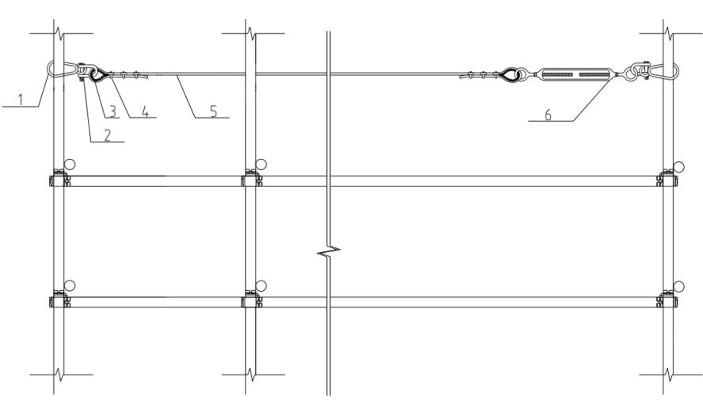
图4.2.13 脚手架搭设时生命线的设置构造
1—绳端连接器；2—卸扣T-DW2；3—套环；4—绳夹；5—钢丝绳；
6—花篮螺栓K00D型M16

4.3 工具式脚手架作业防护
4.3.1 高处作业吊篮应符合现行国家标准《高处作业吊篮》GB/T 19155和现行行业标准《建筑施工工具式脚手架安全技术规范》JGJ 202的规定。
4.3.2 高处作业吊篮应设置作业人员专用的挂设安全带的安全绳及安全锁扣。安全绳应固定在建筑物可靠位置上，且不得与吊篮上任何部位有连接。安全绳应符合现行国家标准《安全带》GB 6095的规定，直径应与安全锁扣的规格相一致。
4.3.3 吊篮内的作业人员应2人，操作人员应正确佩带安全带，安全带与安全绳应通过安全锁扣连接。安全绳应与吊篮垂直设置，安全绳宜每人一绳。
4.3.4 不得将高处作业吊篮用作垂直运输设备，人员、物料进出吊篮应在地面或安全层面进行。
4.3.5 吊篮平台尺寸应满足所搭载的操作者人数和其携带工具与物料的需要。在不计控制箱的影响时，平台内部宽度不应小于500mm。每个人员的工作面积不应小于0.25m²。
4.3.6 吊篮平台底板应为坚固、防滑的格形板或网纹板等,并固定可靠。底板上的任何开孔应设计成能防止直径为15mm的球体通过，并有足够的排水措施。
4.3.7 吊篮平台四周应安装护栏、中间护栏和踢脚板。护栏高度不应小于1000 mm，测量值为护栏上部至平台底板表面的距离。中间护栏与护栏和踢脚板间的距离不应大于500 mm。平台外部有包板时，可不设中间护栏，吊篮基本构造见图4.3.7 所示。
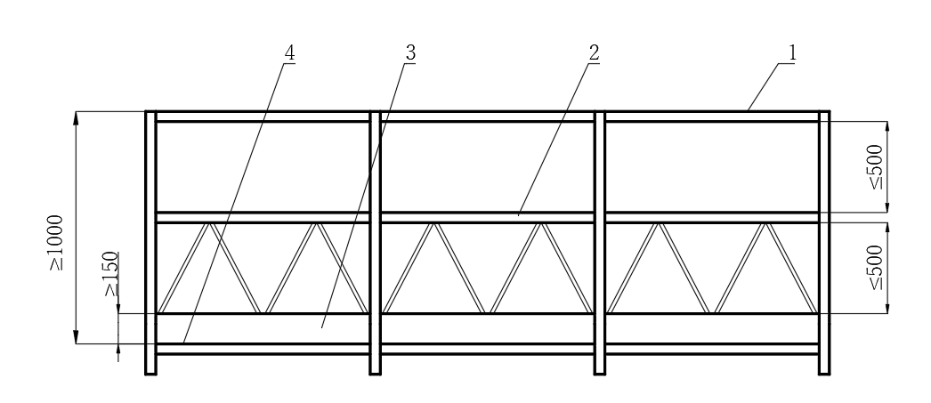
图4.3.7 吊篮基本构造
1—护栏；2—中间护栏；3—踢脚板；4—平台底板
4.3.8 吊篮踢脚板应高于平台底板表面150mm。平台包板可不装踢脚板。
4.3.9 附着式升降脚手架在进行升降操作时，架体上不应站人，下方应设警示区域，不得有人进入，并应设专人负责看护。
4.3.10 当附着式升降脚手架架体遇到塔吊、施工电梯、物料平台需断开或开洞时，断开处应加设栏杆和封闭，开口处应有可靠的防止人员及物料坠落的措施。
4.3.11 附着式升降脚手架架体外侧应采用密目式安全立网或钢板网封闭严密，且应可靠固定在架体上；作业层外侧应设置1200mm高的防护栏杆和180mm高的挡脚板。
4.3.12 附着式升降脚手架水平支承桁架的最底层及作业层应设置脚手板，并应铺满、铺牢，与建筑物墙面之间也应设置脚手板全封闭。
4.3.13 附着式升降脚手架附墙支座数量和卸荷措施应具有可靠的防倾覆、防坠落和同步升降控制的安全装置，并应符合现行行业标准《建筑施工工具式脚手架安全技术规范》JGJ 202及相关要求。

4.4 拉杆式悬挑脚手架
4.4.1 拉杆式悬挑脚手架施工方案应经过专家论证，且一次悬挑高度不宜大于20m。
4.4.2 拉杆式悬挑脚手架设置见图4.4.1，搭设和拆除应符合下列规定：
1 脚手架搭设、拆除应符合脚手架安全技术规范及专项施工方案要求；
2 进行脚手架安装、拆除作业前应根据专项施工方案要求，对作业人员进行安全技术交底，作业人员应持有效特种作业人员证书；
3 承力钢梁搭设前，应在下方脚手架设置符合规范要求的水平挑网；脚手架搭设拆除中，应在作业层设置用于张挂安全带的钢丝绳，在地面设置临时围护和警戒标志，并安排专人监护；
4 脚手架搭设过程中应按照施工进度分阶段进行验收，验收合格后方可使用；
5 脚手架使用期间不得拆除主节点处纵横向水平杆、连墙件、钢拉杆、承力钢梁等。

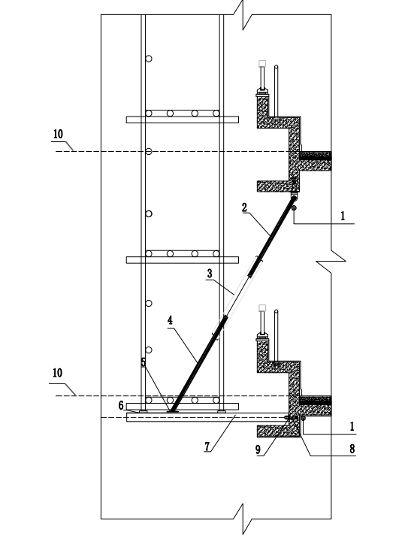
图4.4.1 拉杆式悬挑脚手架构造图
1—螺栓预埋点；2—1500mm上拉杆；3—600型闭式花篮；4—1200mm下拉杆；
5—M20mm×65mm销轴；6—移动定位桩；7—16号1800mm悬挑梁；8—2枚180预埋件；
9—8.8级2个20mm×225mm高强螺栓，50mm×50mm×5mm垫片；10—标准层楼面标高

4.5 三角桁架悬挑脚手架安全防护
4.5.1 三角桁架悬挑脚手架架体底层应采取封闭措施。
4.5.2 作业层脚手板应铺设牢靠、严实，作业层外边缘应设置1200mm高的防护栏杆和180mm高的挡脚板，安全防护网和防护栏杆等防护设施应随架体搭设同步安装到位。
4.5.3 当作业层边缘与结构外表面的距离大于150mm时，应设置水平安全网进行防护，作业层间防护示意图见图4.5.3。
4.5.4 水平安全网的连接方式、固定形式和防护强度应符合方案要求。
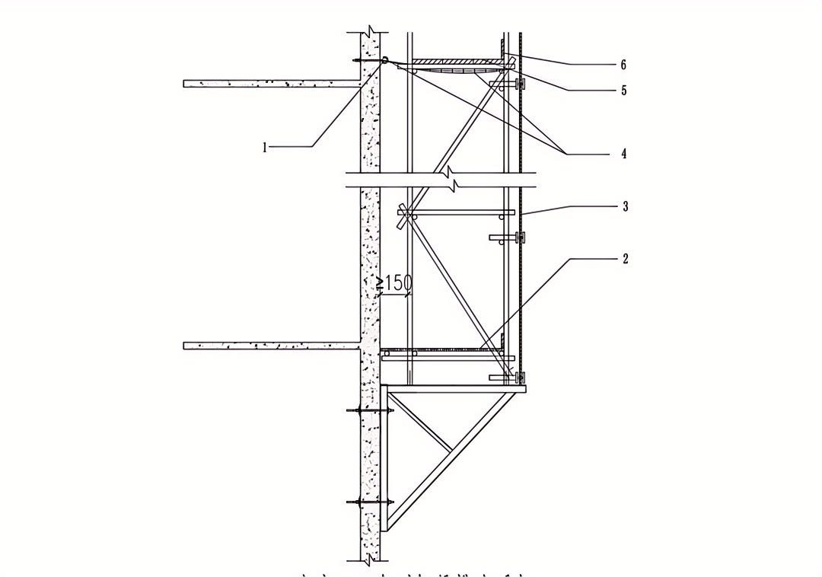
图4.5.3 作业层间防护示意图
1-安全网固定件；2-硬质防护；3-防护立网；4-水平网5-脚手板；6-挡脚板

5 临边安全防护

5.1 一般规定
5.1.1 施工现场的临边应按规定设置防护设施。
5.1.2 临边防护应优先采用定型防护设施。
5.1.3 临边防护设施应由立柱、横杆、竖杆、挡脚板及安全立网等组成，防护栏应符合下列规定：
1 上横杆距地面高度不得低于1200mm，立柱间距不得超过2000mm。防护栏表面刷红白相间油漆，张挂安全警示标牌；防护栏底部设挡脚板，高度不应低于180mm，刷红白相间警示条纹；
2 坡度大于25°的屋面临边防护，防护栏上横杆距防护面高度不应低于1500mm；当采用钢管式防护栏时应设置三道横杆，横杆间距不应大于600mm，满挂密目式安全网或钢板网；
3 防护设施应采用预埋、扣件、焊接、定型套管、螺栓、销轴等方式进行连接和固定。
5.1.4 防护设施的立柱、竖杆和横杆的设置、固定及连接，均应能承受任何方向1kN的外力作用。
5.1.5 定型防护设施选用的型材材质应符合现行国家标准《碳素结构钢》GB/T 700的规定。
5.1.6 定型防护设施连接焊缝应符合现行国家标准《钢结构焊接规范》GB 50661的规定。
5.1.7 定型防护设施连接和固定用的普通螺栓应符合现行国家标准《六角头螺栓》GB/T 5782的规定，机械性能尚应符合现行国家标准《紧固件机械性能螺栓、螺钉和螺柱》GB/T 3098.1和《紧固件机械性能紧定螺钉》GB/T 3098.3的规定。

5.2 防护设施
5.2.1 防护栏主要包括网片式、格栅式、组装式（承插式）、钢管式防护栏四种形式。
5.2.2 网片式防护栏设置见图5.2.2，并应符合下列规定：
1 立柱应选用截面长、宽不小于40mm，厚度不小于2.5mm的方形钢管，在上下两端约250mm处焊接钢板连接外框，连接板不应小于50mm×50mm×6mm，立杆统一使用竖向长孔连接板，外框统一使用横向长孔连接板，连接板应采用不小于M10普通螺栓固定连接，竖向、横向连接板示意图见5.2.2-2；
2 外框宜选用截面长、宽不小于30mm的方形钢管；
3 焊接钢丝网钢丝直径不应小于2.5mm，网孔边长不大于20mm；
4 立柱的固定应符合本标准第5.3节的规定。
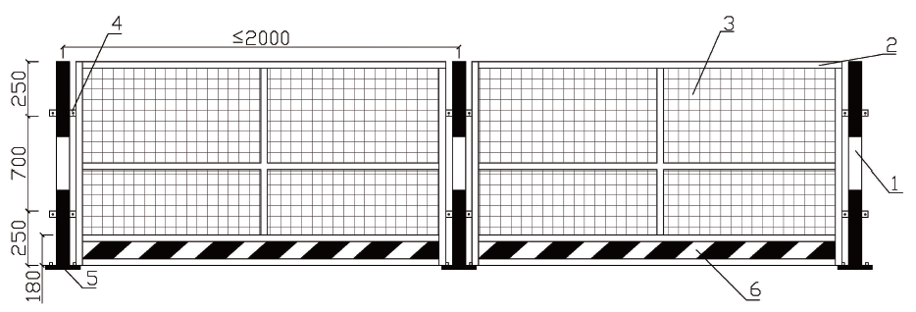
图5.2.2-1 网片式防护栏示意图（单位：mm）
1-立柱；2-外框；3-焊接钢丝网；4-螺栓连接；5-底座；6-挡脚板
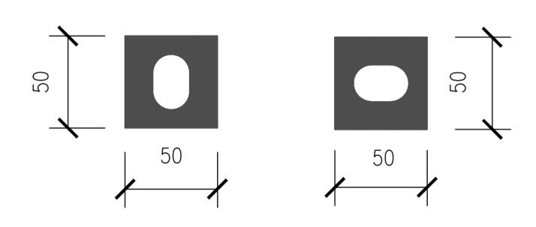
图5.2.2-2 竖向、横向连接板示意图（单位：mm）
5.2.3 格栅式防护栏设置见图5.2.3，并应符合下列规定：
1 立柱应选用截面长、宽不小于40mm，厚度不小于2.5mm的方形钢管，在上下两端约250mm处焊接钢板连接外框，连接板不应小于50mm×50mm×6mm，立杆统一使用竖向长孔连接板，外框统一使用横向长孔连接板，连接板应采用不小于M10普通螺栓固定连接；
2 外框、竖杆宜选用截面长、宽不小于30mm的方形钢管；
3 竖杆间距不应大于200mm；
4 立柱的固定应符合本标准第5.3节的要求。
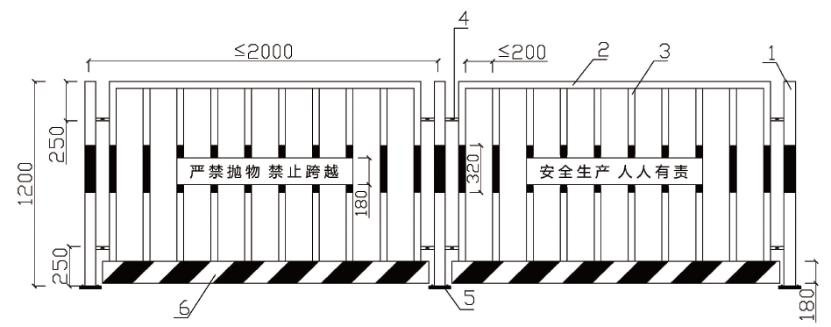图5.2.3 格栅式防护栏示意图（单位：mm）
1-立柱；2-外框；3-竖杆；4-螺栓连接；5-底座；6-挡脚板

5.2.4 组装式防护栏设置见图5.2.4-1和图5.2.4-2，并应符合下列规定：
1 直角弯头、三通、四通套管均为等边尺寸，采用Ф57mm×3.5mm的钢管，承插连接宜采用M8紧定螺钉固定；
2 立杆、水平杆应采用Ф48.3mm×3.6mm的钢管，当使用“F”型、“干”字型立杆时，宜采用直角弯头、直通套管连接；
3 立杆的固定应符合本标准第5.3节的要求。
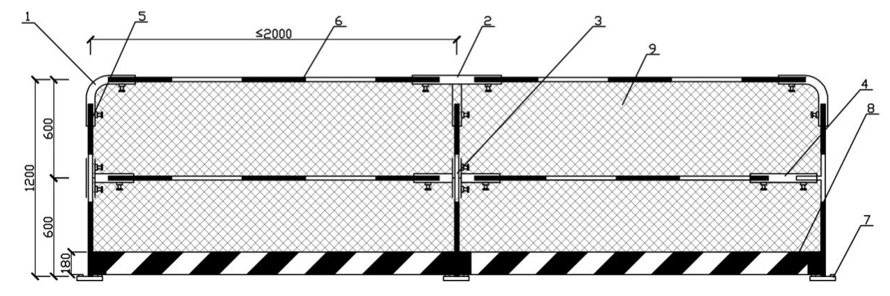
图5.2.4-1 组装式防护栏示意图（单位：mm）
1-90°弯头；2-三通；3-四通；4-直通；5-立杆；6-水平杆；
7-底座；8-挡脚板；9-密目式安全网
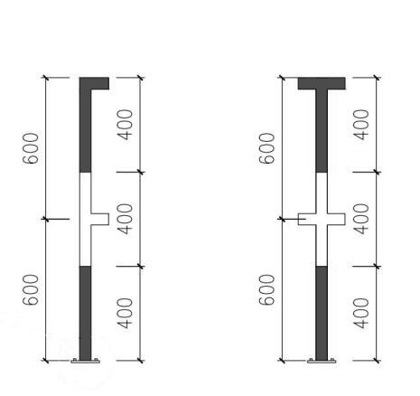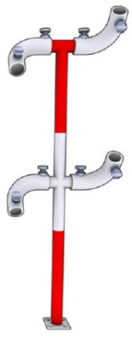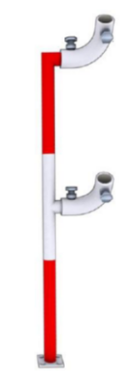
图5.2.4-2 F型、干型防护栏示意图（单位：mm）
5.2.5 钢管式防护栏设置见图5.2.5，并应符合下列规定：
1 立杆、横杆应采用Ф48.3mm×3.6mm的钢管，防护栏应搭设二道护身栏，第一道栏杆离地1200mm，第二道栏杆离地600mm，立杆高度1300mm，立杆间距不得大于2000mm；
2 立杆的固定应符合本标准第5.3节的要求。
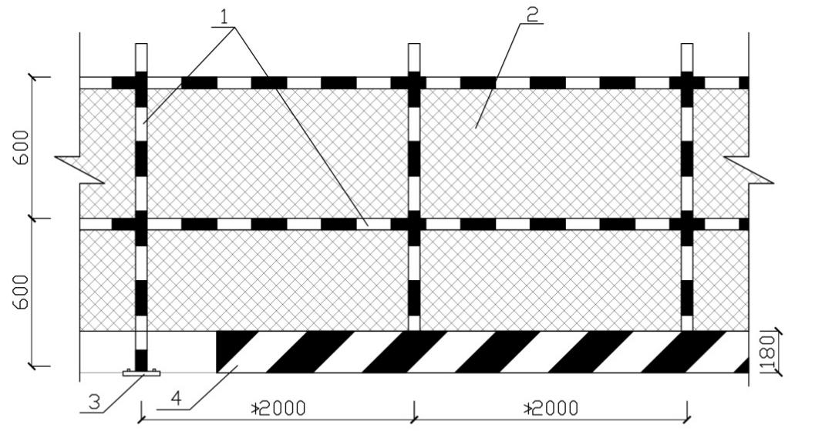
图5.2.5 钢管式防护栏示意图（单位：mm）
1——-钢管；2——密目式安全网；3——底座；4——挡脚板

5.3 防护栏杆固定
5.3.1 防护栏杆的固定应符合下列规定：
1 在混凝土结构上可采用120mm×120mm×6mm钢板底座用四个M8膨胀螺栓与地面固定，膨胀螺栓固定示意图见图5.3.1-1；
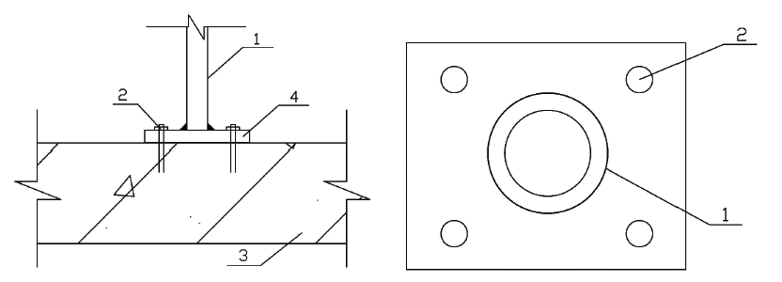
图5.3.1-1 膨胀螺栓固定示意图
1-钢管；2-膨胀螺栓；3-混凝土结构；4-钢板底座
2 在混凝土结构中预埋埋件，采用预埋件与钢管焊接固定；采用钢套筒承插固定时，钢套筒高度不应小于150mm，可使用不小于M8紧定螺钉固定；焊接固定示意图见图5.3.1-2，套筒承插固定示意图见图5.3.1-3；
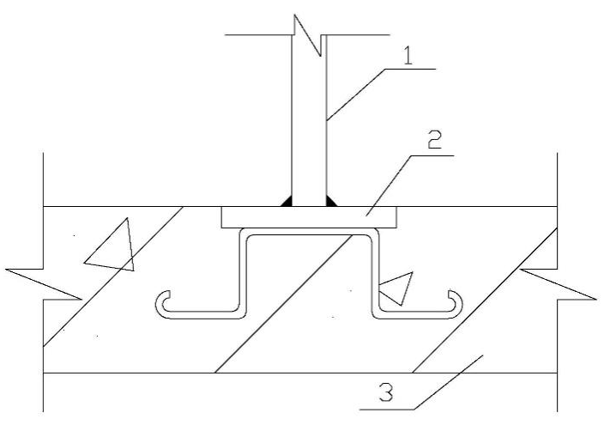
图5.3.1-2 焊接固定示意图
1-钢管；2-预埋件；3-混凝土结构

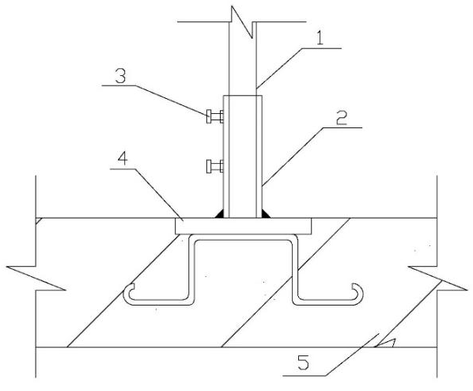
图5.3.1-3 套筒承插固定示意图
1-Ф48.3mm×3.6mm钢管；2-Ф57mm×3.6mm钢套筒；3-紧定螺钉；
4-预埋件；5-混凝土结构
3 当基底为土质时，可采用插入式和预埋混凝土砌块进行固定；钢管插入地面固定示意图见图5.3.1-4，预埋混凝土砌块固定示意图见图5.3.1-5；
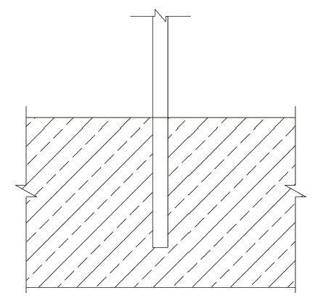
图5.3.1-4 钢管插入地面固定示意图
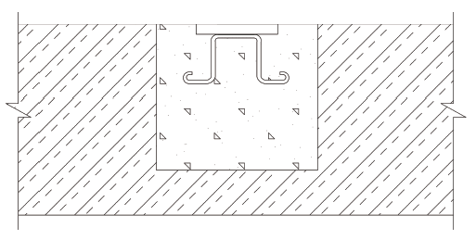
图5.3.1-5 预埋混凝土砌块固定示意图

5.4 其他
5.4.1 无脚手架围护的作业面临边区域、高低跨区域、后甩区域等部位，应采用从下层支模架或基础面起撑支设立杆的方式搭设临边防护，安全网距离钢筋面应小于100 mm，防护设施的构造应符合本标准第5.1节的规定。
5.4.2 暗挖工程竖井应设防水挡墙和防护栏杆，防水挡墙上防护栏杆距防护面高度不得低于1200 mm，防护设施的构造和固定应符合本标准第5.1节、第5.3节的规定。竖井楼梯护栏外侧应设置全封闭防护网。
5.4.3 暗挖工程竖井卸渣口应设置挡堰、防护栏杆、防倾覆钢索等防护措施，挡堰应采用工字钢，且高度不应低于300mm，防护栏上横杆距防护面高度不应低于1200 mm，防倾覆钢索直径不应小于A12。防护设施的构造应符合本标准第5.1节的规定。
5.4.4 拆除原有建筑内的栏杆、楼梯等构件时，应与建筑结构整体拆除进度同步，不得先行拆除。
5.4.5 老旧小区改造工程，楼层临边作业区域、楼梯口、梯段边及阳台(阳台外墙)拆除后，应设置防护设施，防护设施的构造应符合本标准第5.1节的规定。

6 洞口安全防护

6.1 一般规定
6.1.1 短边长度大于 25mm的施工现场洞口应设置防坠落的防护设施。
6.1.2 洞口防护盖板应能承受不小于 1kN 的集中荷载和不小于2kN/m²的均布荷载。
6.1.3 水平洞口的防护应符合下列规定：
1 短边长度大于 25mm且不大于 500mm 的洞口，采用盖板防护；
2 短边长度大于 500mm且不大于1500mm 的洞口，采用预留钢筋网片加盖板防护，或采用扣件扣接钢管形成网格加盖板进行防护；
3 短边长度大于 1500mm 的洞口，应按本标准第 5 章的规定设置临边防护，洞口内应支挂水平安全网。
6.1.4 竖向洞口的防护应符合下列规定：
1 短边长度不大于 500mm 的，采取封堵措施，防护应牢固；
2 短边长度大于 500mm 的，采用防护栏杆防护。
6.1.5 盖板应完好无破损，表面刷红、白条纹安全色,并有防止挪动、位移的措施。
6.1.6 施工现场通道附近有危险的洞口与坑槽等处，除设置防护设施与安全标志外，夜间还应设警示灯。

6.2 防护设施
6.2.1 洞口短边长度不大于500mm的防护盖板固定设置应符合下列规定：
1 盖板采用 15mm 厚木胶合板及 50mm×100mm 木方制盖板，每边大于洞口 100mm；
2 盖板固定可采用盖板上打孔后穿 8 号铁丝，背面用刚性材料固定，洞口盖板防护做法剖面示意图 见图 6.2.1-1，用砂浆封边，防止挪移；当采用锯出等长木方卡固在洞口内时，应将硬质盖板用铁钉钉在木方上，钉距不大于 50mm ，洞口盖板防护做法剖面示意图见图 6.2.1-2。
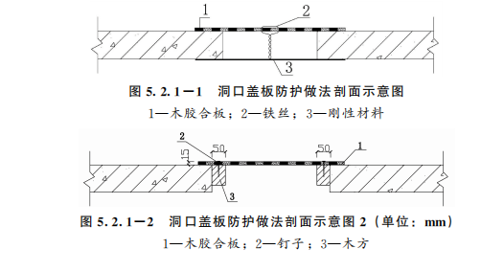
图6.2.1-1 洞口盖板防护做法剖面示意图
1-木胶合板；2-铁丝；3-刚性材料
图6.2.1-2 洞口盖板防护做法剖面示意图（单位：mm）
1-木胶合板；2-钉子；3-木方
6.2.2 洞口处预留钢筋网片加盖板防护设置，有钢筋洞口防护剖面示意图见图6.2.2，并应符合下列规定：
1 预留钢筋网片的网格间距不得大于 200mm；
2 钢筋防护网上满铺木胶合板或脚手板，每边大于洞口100mm；
3 盖板应用 8 号铁丝与钢筋网片绑扎，防止移动。
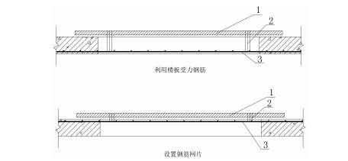
图6.2.2 有钢筋洞口防护剖面示意图
1-木胶合板或脚手板；2-钉子；3-木方
6.2.3 洞口处用扣件扣接钢管形成网格加盖板防护，应设置以扣件扣接钢管制作成的400mm×400mm 的网格，并在上面铺木胶合板，洞口防护示意图见图 6.2.3。
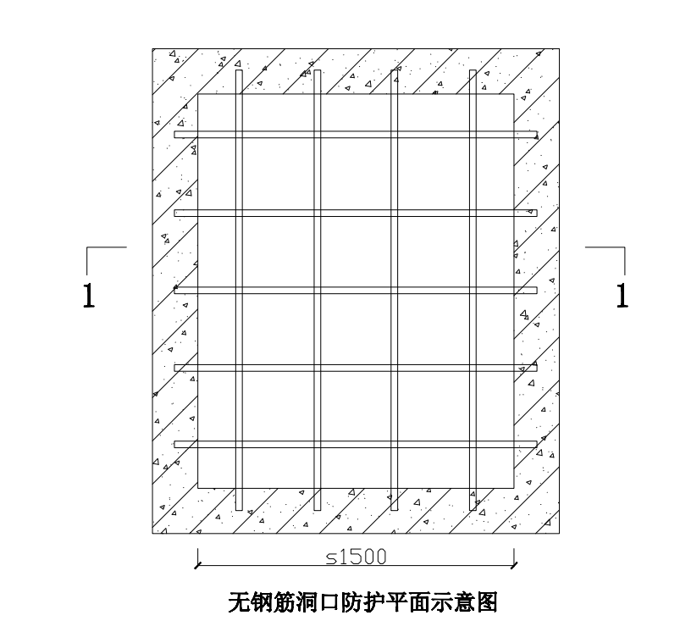
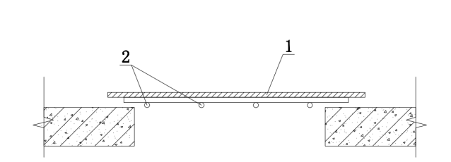
图6.2.3 洞口防护示意图
1-木胶合板；2-φ48.3mm×3.6mm钢管
6.2.4 短边长度超过 1500mm 的水平洞口，应按本标准第5章的规定，在洞口四周设置防护栏杆，洞口内支挂水平安全网应进行全封闭。
6.2.5 短边长度大于 500mm 的竖向洞口防护设置应符合下列规定：
1 洞口底部墙体高度不大于200mm时，应按本标准第5章的规定设置防护，并设挡脚板；
2 洞口底部墙体高度大于200mm且不大于600mm时，在距离地面或楼面600mm和1200mm处各设置一道防护栏杆；
3 洞口底部的墙体高度大于600mm且不大于1200mm时，在距离地面或楼面1200mm处设置一道防护栏杆；
4 防护栏杆两端应与结构固定牢固。
6.2.6 竖向洞口防护栏杆固定方式宜符合下列规定：
1 防护栏杆可按照本标准第5章临边防护栏杆的固定方式进行固定；
2 洞口位于墙角时，防护杆件一端焊接钢板，采用膨胀螺栓与结构墙体固定，另一端采用“Ω”形固定件和膨胀螺栓与结构墙体固定；
3 洞口位于墙面时，护身栏两端均采用“Ω”形固定件和膨胀螺栓与结构墙体固定。

6.3 其他防护
6.3.1 结构墙角处水平洞口防护可采用盖板或临边防护两种形式，防护设置应符合下列规定：
1 短边长度不大于 300mm 的，应采用盖板防护，盖板应固定牢固；
2 短边长度大于 300mm 且不大于 1500mm 的，应采用预留钢筋网片加盖板方式进行防护，洞口贴墙时的防护做法示意图见图 6.3.1；
3 采用临边防护形式的，应按本标准第5章临边防护相关内容搭设，洞口内采用安全平网封闭。
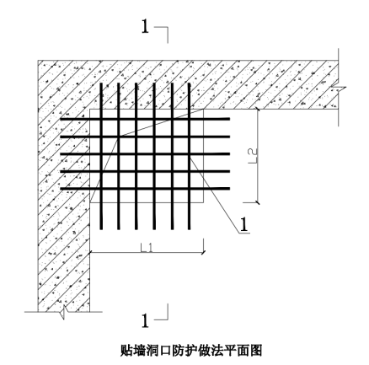
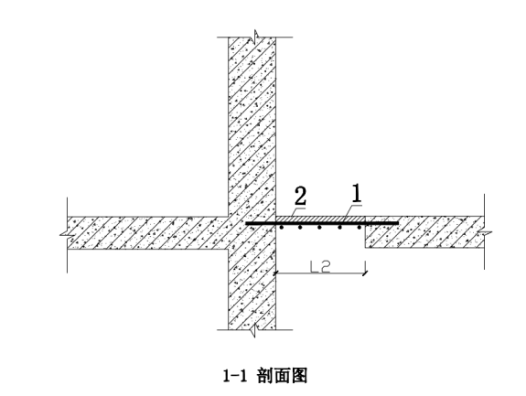
图6.3.1 洞口贴墙时的防护做法示意图（单位：mm）
1-钢筋网片；2-木防护板
6.3.2 斜屋面洞口防护设置应符合本章6.1.3条规定。
6.3.3 结构外采光井应设置防护措施，防护应符合下列规定：
1 采光井口四周应设置防护栏杆，栏杆设置应符合本标准第5章的规定；
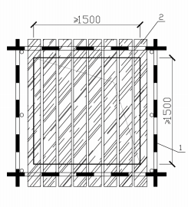
2 洞口内采用安全平网封闭，并采用承载力满足使用要求的盖板覆盖，采光井安全防护平面示意图见图 6.3.3。

图6.3.3 采光井安全防护平面示意图（单位：mm）
1-防护栏杆；2-脚手板
6.3.4 电梯井防护门应符合下列规定：
1 防护门栏杆边框采用40mm×40mm×2.5mm 方型钢管，竖杆采用 20mm×20mm×2mm 方型钢管，防护门和挡脚板刷红、白相间条纹安全色，防护门外侧悬挂安全警示牌；
2 高度不得低于1500mm，底部安装高度不小于180mm 挡脚板，防护门底端距地面高度不应大于50㎜，竖向栏杆间距不大于120mm；
3 电梯井口宽度大于2000mm 时，应按本标准第 5 章要求，设置格栅式防护。
6.3.5 电梯井防护门固定应符合下列规定：
1 防护门四角宜采用“Ω”形固定件和 M10 膨胀螺栓与结构墙体固定，落地洞口防护示意图见图 6.3.5-1，落地洞口防护示意图见图6.3.5-2；
2 采用其他方式固定时，固定强度应不小于采用“Ω”形固定件或 M10 膨胀螺栓的固定强度。
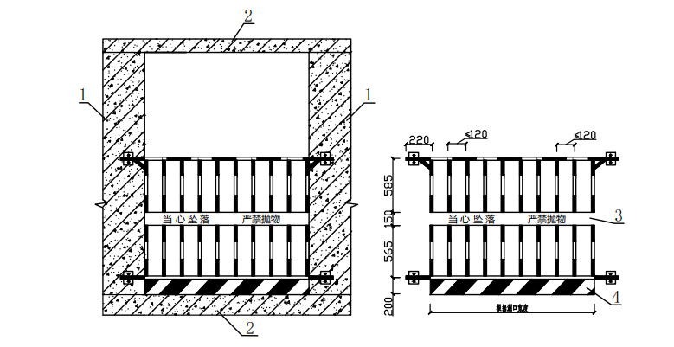

图6.3.5-1 落地洞口防护示意图（单位：mm）
1-混凝土墙体；2-混凝土楼板；3-0.5厚铁皮；4-挡脚板（0.5厚铁皮或木板）
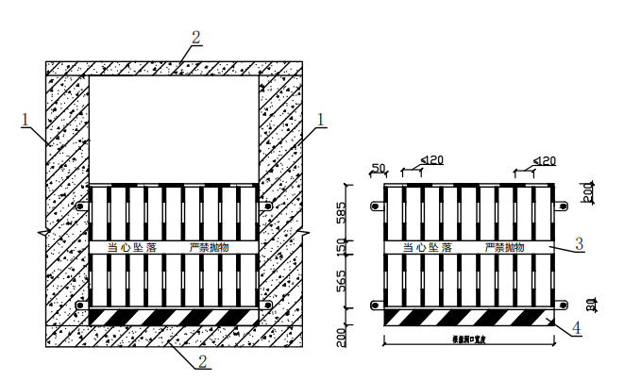

图6.3.5-2 落地洞口防护示意图（单位：mm）
1-混凝土墙体；2-混凝土楼板；3-0.5厚铁皮；4-挡脚板（0.5厚铁皮或木板）
6.3.6 电梯井内水平防护设置应符合下列规定：
1 电梯井首层应设置双层水平安全网，首层以上和有地下室的电梯井内，每隔两层且不大于10m设一道水平安全网，电梯井内防护示意图见图6.3.6-1；
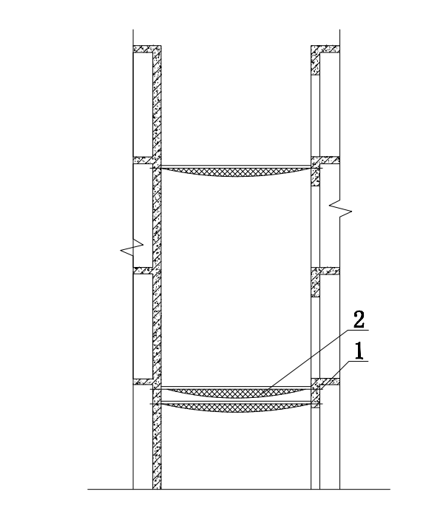
图6.3.6-1 电梯井内防护示意图
1-混凝土墙体；2-混凝土楼板
2 电梯井内水平安全网与钢管、钢丝绳等固定件应紧密连接，固定件与井壁周边的空隙不得大于25mm，电梯井内防护示意图见图6.3.6-2和图6.3.6-3；
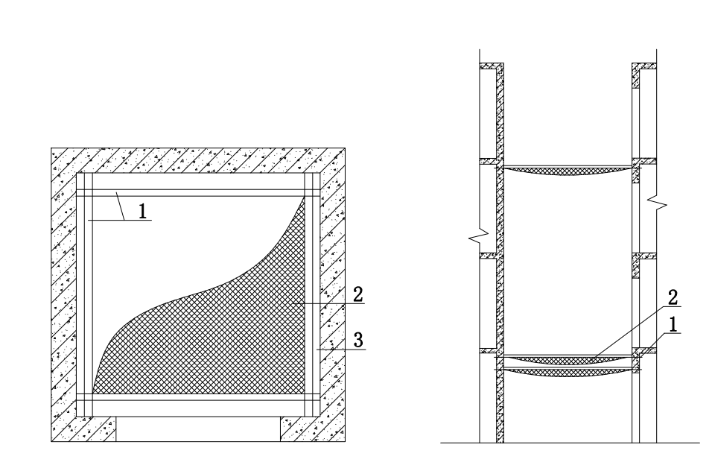
图6.3.6-2 电梯井内防护示意图
1-φ48.3mm×3.6mm钢管；2-安全网；3-间隙
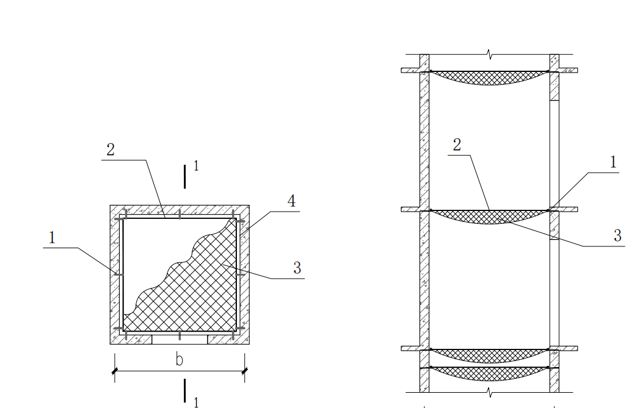
图6.3.6-3 电梯井内防护示意图
1-预埋环；2-钢丝绳；3-安全网；4-间隙
3 电梯井内采用落地或悬挑脚手架的方式设置水平安全网，防护示意图见图6.3.6－4。
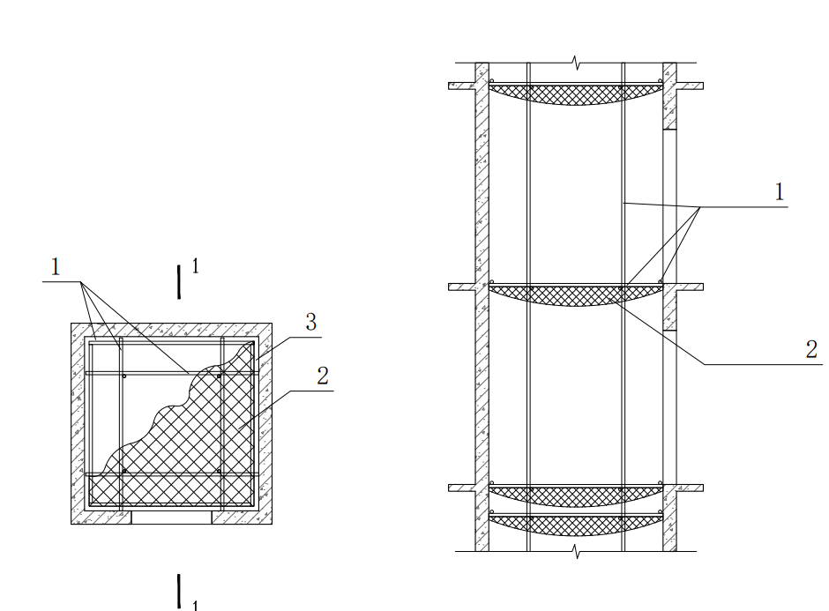
图6.3.6-4 电梯井内防护示意图
1-φ48.3mm×3.6mm钢管；2-安全网；3-间隙
4 电梯井内，采用预留钢筋网片并铺设硬质防护时，在每层用贯穿于混凝土板内的直径不小于12mm的钢筋（或楼板分布筋）形成防护网钢筋间距不应小于200mm，并在其上方满铺木胶合板，防护示意图见图6.3.6-5。
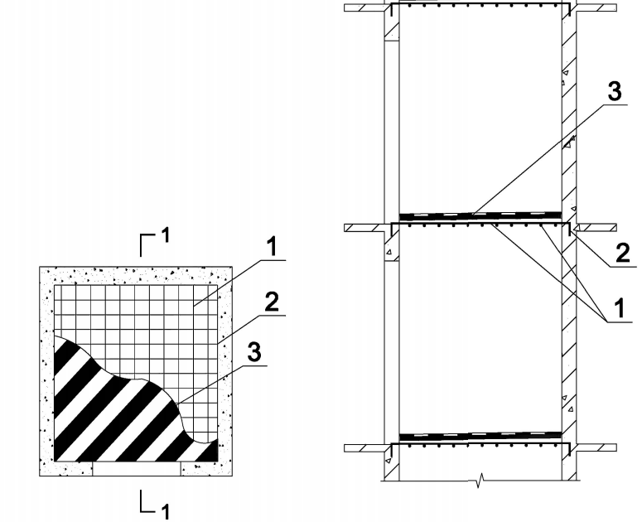
图6.3.6-5 电梯井内防护示意图
1-钢筋；2-钢筋结构锚固；3-木胶合板
6.3.7 井口四周应按本标准第5章的规定，设置临边防护设施，设置高度应不低于180mm的挡脚板，停止施工作业时应加设盖板，井口防护示意图见图 6.3.7。
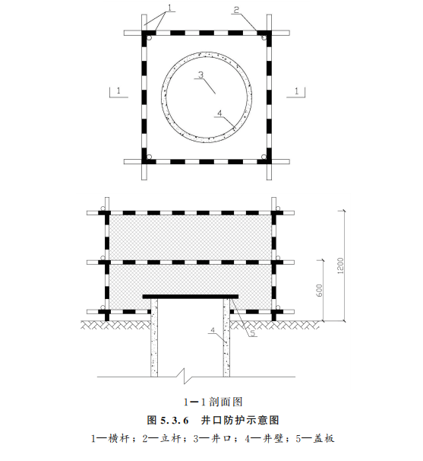

图6.3.7 井口防护示意图
1-横杆；2-立杆；3-井口；4-井壁；5-盖板
6.3.8 人工拆除工程，原有洞口应设置防护设施，拆除过程中应随拆随护。
6.3.9 楼梯与结构施工不同步时，应设置防护设施，楼梯间整体平台防护示意图见图6.3.9-1，现浇施工楼梯间防护示意图见图6.3.9-2，并应符合以下规定：
1 楼梯间整体平台的框架选用方钢尺寸不应小于120mm×120mm；
2 楼梯间整体平台应选用可靠的固定方式与建筑结构连接；
3 楼梯间整体平台与建筑结构间的缝隙使用翻板防护严密；
4 楼梯间整体平台仅作为防护设施及人员上下通道，不应作为材料周转调运平台使用；
5 现浇工艺施工的楼梯间应在楼梯钢筋绑扎前搭设防护栏杆，上横杆距地面高度不低于1200mm,立柱间距不超过2000mm。护栏表面刷红白相间油漆，防护栏底部设挡脚板，高度不低于180mm,刷红白相间警示条纹。

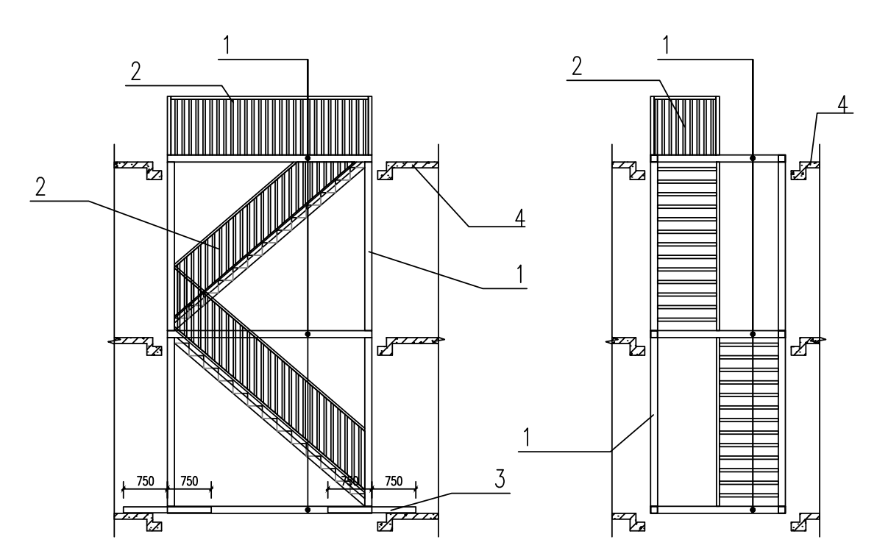
图6.3.9-1 楼梯间整体平台防护示意图（单位：mm）
1-120mm×120mm方钢；2-防护栏杆；3-100mm×100mm推拉式固定钢梁
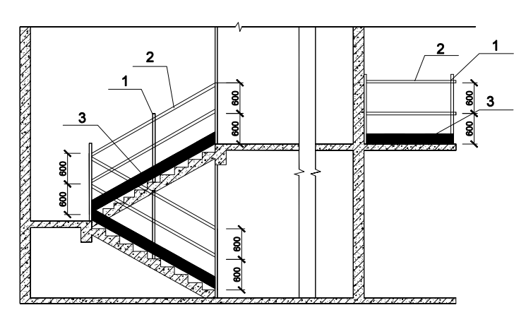
图6.3.9-2 现浇施工楼梯间防护示意图（单位：mm）
1-立杆；2-横杆；3-挡脚板

7 操作平台安全防护

7.1 一般规定
7.1.1 操作平台应通过设计计算，并应编制专项方案或专项技术交底，架体构造与材质应满足国家现行相关标准的规定。定型化操作平台应满足产品说明书的要求。
7.1.2 操作平台应按本标准第5章的规定设置防护设施。
7.1.3 操作平台作业层应满铺钢、木等材质的脚手板，脚手板的选取应符合下列规定：
1 压钢脚手板的材质应符合现行国家标准《碳素结构钢》GB/T 700中Q235级钢的规定；
2 木脚手板材质应符合现行国家标准《木结构设计规范》GB 50005中Ⅱa级材质的规定；脚手板厚度不应小于50mm，两端应各设置直径不小于4mm的镀锌钢丝箍两道固定在支撑杆件上；
3 脚手板的铺设应符合现行行业标准《建筑施工扣件式钢管脚手架安全技术规范》JGJ 130的规定。
7.1.4 操作平台应设置供人上下的爬梯，爬梯应符合现行国家标准《固定式钢梯及平台安全要求第1部分：钢直梯》GB 4053.1、《固定式钢梯及平台安全要求第2部分：钢斜梯》GB 4053.2的规定。
7.1.5 载料操作平台应设置限载标识，且应注明各种物料允许放置数量和限定允许的作业人数，物料应及时转运，不得超重、超高堆放。

7.2 移动（升降）式操作平台安全防护
7.2.1 移动式操作平台、升降式操作平台临边应设置高度不低于1200mm防护栏杆，并采用密目式安全网封闭，底部设置高度不低于180mm挡脚板。平台出入口应采用硬质材料进行刚性封闭。
7.2.2 移动式操作平台面积不宜大于10㎡，高度不宜大于5000mm，高宽比不应大于2:1，施工荷载不应大于1.5kN/㎡。
7.2.3 操作平台防护栏杆可采用φ48.3mm×3.6mm钢管，应采用扣接或承插方式与平台连接牢固，台面应满铺5mm厚钢质或50mm厚木质的脚手板，并固定牢固。移动操作平台示意图见图7.2.3-1、7.2.3-2、7.2.3-3、7.2.3-4、7.2.3-5、7.2.3-6)。
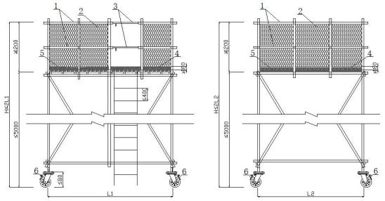
图7.2.3-1扣件钢管移动式操作平台 图7.2.3-2 扣件钢管移动式操作平台
正立面示意图 侧立面示意图
1-防护栏杆；2-密目式安全网；3-平台出入口封闭设施；4-挡脚板；
5-50mm厚脚手板；6-制动装置
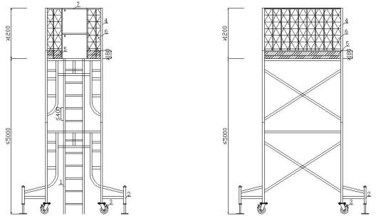
图7.2.3-3门式移动操作平台正立面示意图 图7.2.3-4门式移动操作平台侧立面示意图
1-爬梯；2-支腿；3-制动装置；4-防护栏杆；5-踢脚板；
6-密目式安全网；7-平台出入口封闭措施
7.2.4 移动式升降操作平台作业区域应设置警戒线，警戒线距离平台水平间距不小于2000mm，剪叉式升降操作平台提升高度不应大于5000mm。同一作业区域内，有2台及以上的移动式操作平台作业时，应保持安全距离并设置好警戒线。多台设备同步作业安全距离(曲臂式)示意图见图7.2.4-1，多台设备同步作业安全距离(剪叉式)示意图见7.2.4-2。
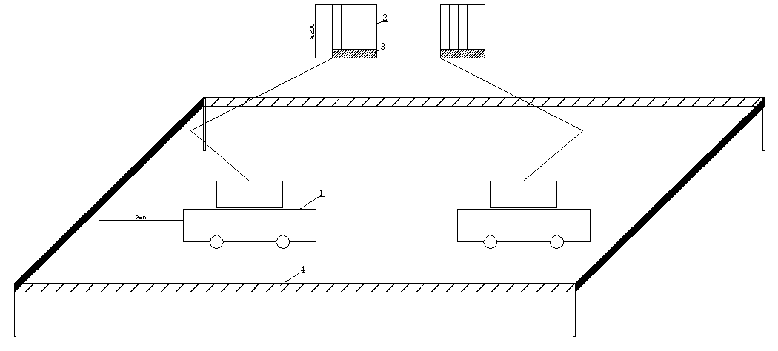
图7.2.4—1 多台设备同步作业安全距离(曲臂式)示意图
1-曲臂式升降操作平台；2-防护栏杆；3-踢脚板；4-警戒线
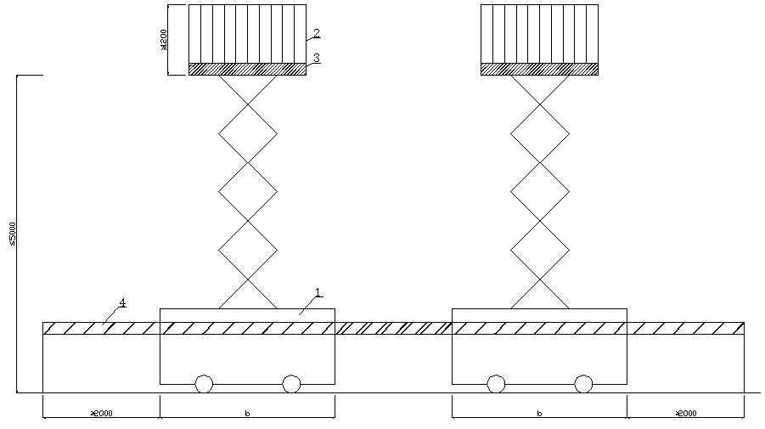
图7.2.4-2 多台设备同步作业安全距离(剪叉式)示意图
1-剪叉式升降操作平台；2-防护栏杆；3-踢脚板；4-警戒线
7.2.5 曲臂式、剪叉式操作平台作业人员安全带应系挂可靠位置。

7.3 电梯井操作平台安全防护
7.3.1 插杠式电梯井操作平台主龙骨应采用14#及以上型号工字钢、槽钢等型钢制作，吊环应采用不小于HPB300-φ16及以上圆钢，台面应采用50mm厚脚手板或不小于3mm厚花纹钢板制作。插杠式电梯井操作平台示意图见图7.3.1。
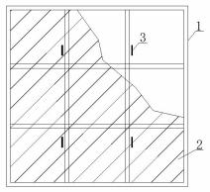
图7.3.1 插杠式电梯井操作平台示意图
1-10#及以上工字钢、槽钢等型钢；2-50mm厚脚手板或3mm厚花纹钢板；3-φ16及以上圆钢
7.3.2 插杠主龙骨应采用14#及以上型号工字钢支撑，伸出墙体长度不小于300mm。插杠示意图见图7.3.2-1，插杠式电梯井操作平台安装示意图见图7.3.2-2。
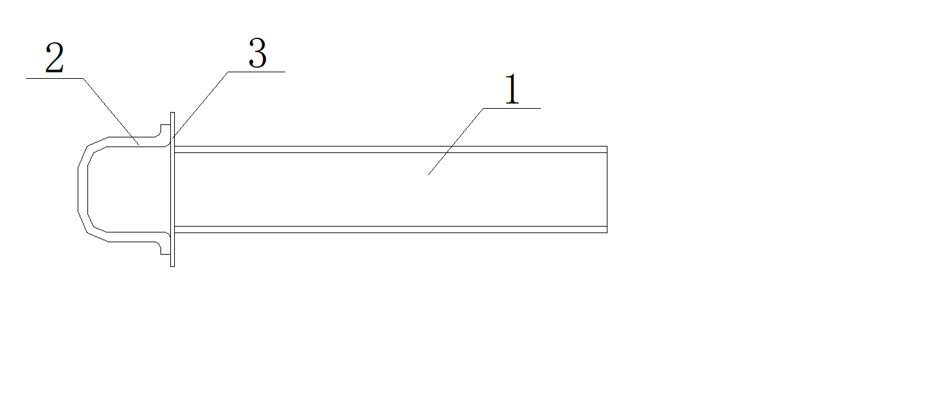
图7.3.2—1 插杠示意图
1-14#及以上工字钢；2-拉环；3-连接钢板
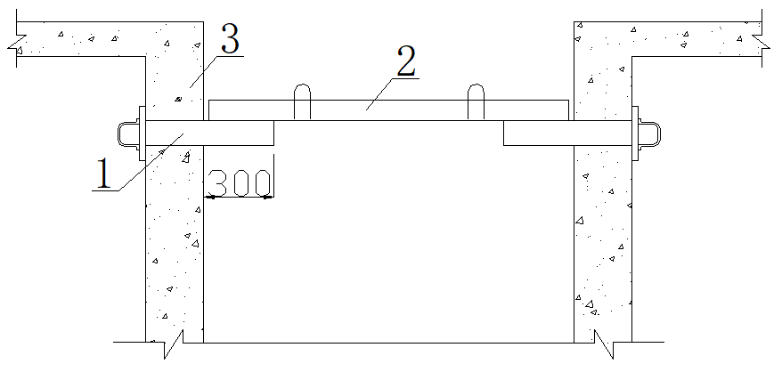
图7.3.2—2 插杠式电梯井操作平台安装示意图
1-插杠；2-操作平台；3-墙体
7.3.3 自卡式电梯井操作平台支撑架应采用14#及以上工字钢、槽钢等型钢制作，支腿处应有加强措施。自卡式电梯井操作平台安装示意图见图7.3.3。
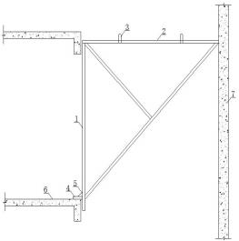
图7.3.3 自卡式电梯井操作平台安装示意图
1-14#及以上工字钢、槽钢等型钢；2-操作平台；3-吊环；4-支腿；5-加强板；6-楼板；7-墙体
7.3.4 落地式电梯井操作平台应与井壁支顶牢固作业层上应满铺脚手板。落地式电梯井操作平台布置示意图见图7.3.4。
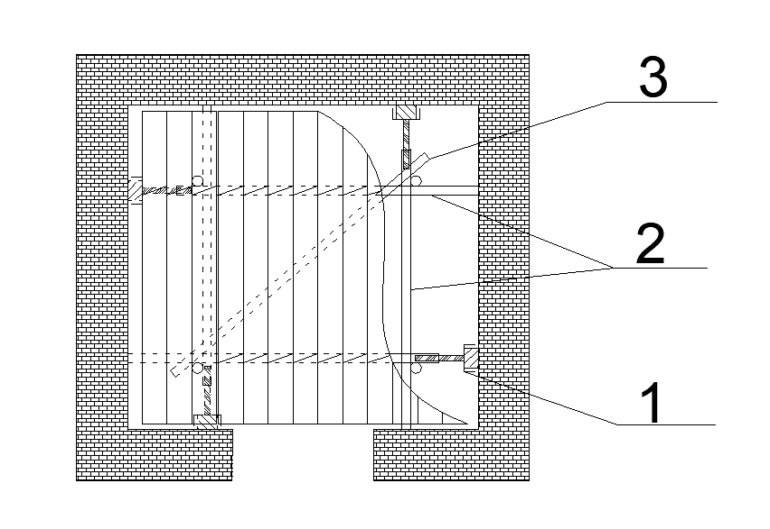
图7.3.4 落地式电梯井操作平台布置示意图
1-U拖；2-水平杆；3-水平斜杆
7.3.5 落地式操作平台的防护要求按本标准第7.2.1条、第7.2.2条、第7.2.3条执行。落地式操作平台示意图见图7.3.5-1和图7.3.5-2。
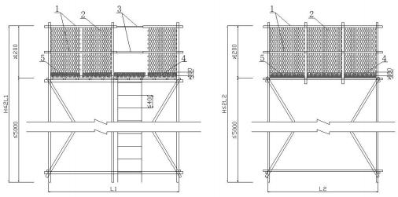
图7.3.5-1 落地式操作平台正立面示意图 图7.3.5-2 落地式操作平台侧立面示意
1-防护栏杆；2-密目式安全网；3-平台出入口封闭措施；4-挡脚板；5-50mm厚脚手板

7.4 悬挑式钢平台安全防护
7.4.1 悬挑式钢平台的悬挑长度不宜大于5000mm，锚固长度不宜小于1500mm，承载面积应不大于20㎡，承载面积长宽比应不大于1.5:1。
7.4.2 工具式液压爬升悬挑钢平台卸料层长度不应大于5000mm，宽度不应小于2.5m，承载面积不应大于20㎡。工具式液压爬升悬挑钢平台侧立面安装示意图见图7.4.2。
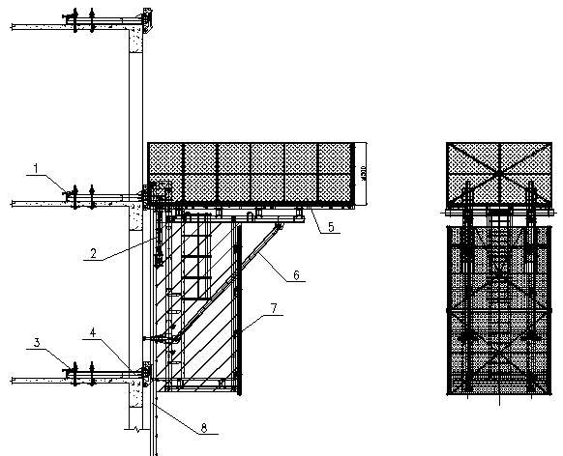
图7.4.2 工具式液压爬升悬挑钢平台侧立面安装示意图
1-防滑移装置；2-液压系统；3-穿墙螺栓；4-附板支架；
5-卸料层防护围栏；6-主受力框架；7-操作层防护网；8-导轨
7.4.3 钢平台防护栏杆高度不应低于1500mm，应以硬质材料进行封闭。悬挑式钢平台应满铺50mm厚脚手板或同等强度的其他材料，工具式液压爬升悬挑钢平台应满铺厚度2.5mm以上花纹钢板。
7.4.4 钢平台安装、提升、使用和拆除时，地面垂直投影6000mm范围，应设置警戒区，设置警示标识，人员不得入内。
7.4.5 钢平台与脚手架交叉区域上部应设置硬质防护。

7.5 垂直运输通道平台
7.5.1 通道平台两侧应设置防护栏，栏杆高度不低于1200mm，水平杆间距不大于600mm，挡脚板高度不小于180mm，防护栏周边采用密目式安全网进行封闭；通道平台底部应满铺脚手板。垂直运输通道示意图见图7.5.1。
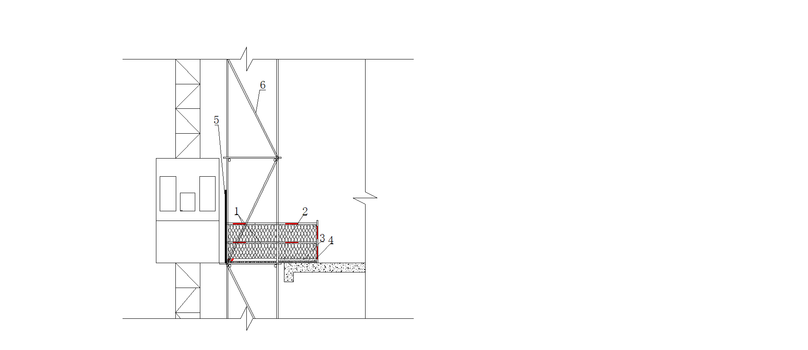
图7.5.1 垂直运输通道示意图
1-防护栏杆；2-防护网；3-挡脚板；4-50mm厚脚手板；5-防外开防护；6-之字斜撑
7.5.2 通道平台出口外边沿处应安装高为1800mm的对开式防护门，防护门应采用钢管和钢网焊接制作；防护门的下沿距平台不应超过100mm；防护门外侧面应设置门闩或安装自动锁扣；物料提升机防护门内侧面应设置门闩或安装自动锁扣，示意图见图7.5.2。
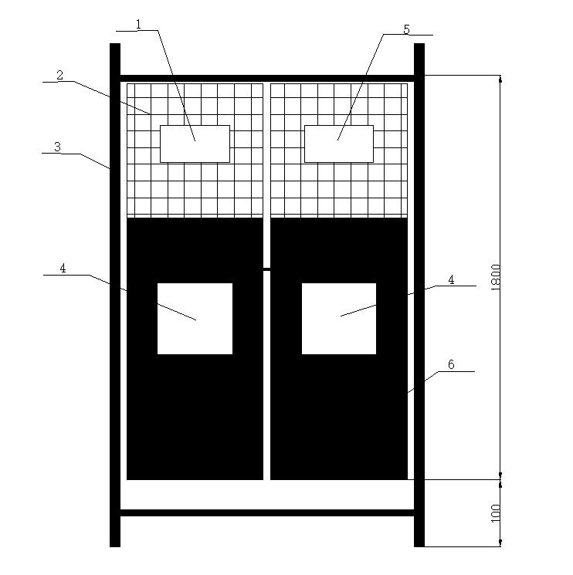
图7.5.2 垂直运输通道防护门示意图(单位:mm)
1-楼层标识；2-钢板网；3-立柱；4-企业标识；5-警示牌；6-钢板

7.6 大模板安全防护及存放
7.6.1 大模板操作平台组装示意图见图7.6.1，安全防护应符合下列规定：
1 平台宽度不宜大于900mm；
2 平台外围应设置高处平台板上表面不小于180mm的挡脚板；
3 平台外围应设栏杆，栏杆上顶面高度不应小于1200mm且中间应有横杆，栏杆任意点上作用1kN任意方向力时不应有塑性变形；
4 平台脚手板应符合现行行业标准《建筑施工扣件式钢管脚手架安全技术规范》JGJ 130的规定；
5 模板上应设置上下平台的爬梯；
6 操作平台系统与面板系统间的连接应可靠，便于检查与维护。
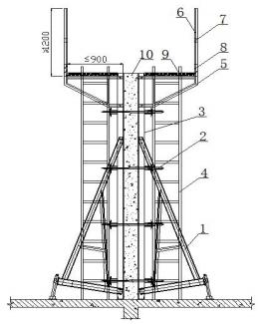
图 7.6.1 大模板操作平台组装示意图
1-支腿；2-穿墙螺栓； 3-大模板；4-爬梯；5-操作平台；6-防护栏杆
7-横杆；8-踢脚板；9-50mm厚脚手板；10-墙体
7.6.2 大模板插放架安全防护应符合下列规定：
1 插放架架体应封闭严密，用立网沿外立杆内侧连接牢固。
2 平台应设置爬梯或马道，宽度不应小于1m，坡度不应大于1:3，且两侧均应设置1200mm高的防护栏杆，用安全立网封闭严密。
7.6.3 插放架平台作业层安全防护应符合下列规定：
1 平台作业层脚手板应铺满、铺稳、铺实。
2 平台作业层外侧应设两道高度不低于1200mm的防护栏杆和180mm高挡脚板，并设置立网封闭严密，见图7.6.3-1。
3 当无法设置防护栏杆时，平台作业层上方应连续设置高度不低于1800mm的安全绳，安全绳宜采用钢丝绳，作业人员安全带系挂在安全绳上方可行走，行走时，不得搬运重物。见图7.6.3-2。
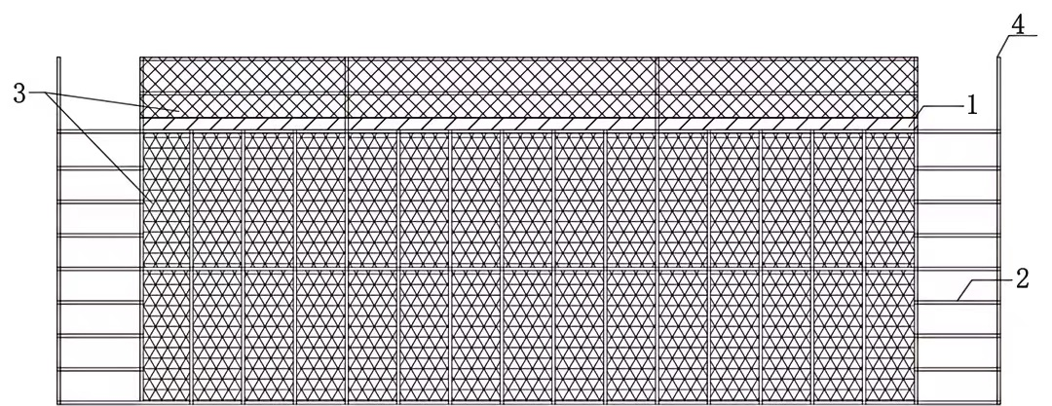
图7.6.3-1 大模板插放架防护栏杆立面示意图
1-挡脚板；2-爬梯；3-安全立网；4-护栏
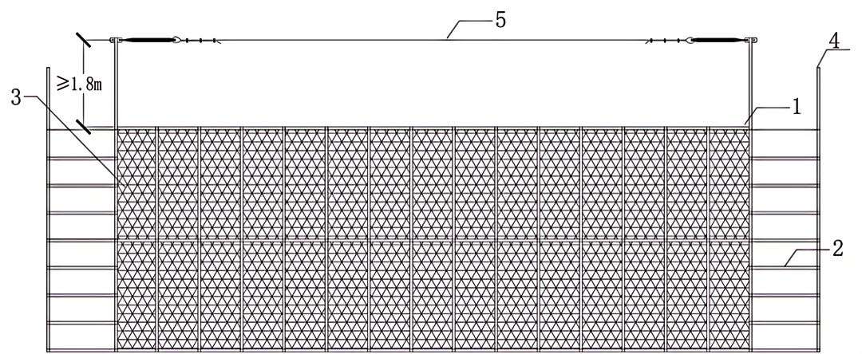
图7.6.3-2 大模板插放架安全绳设置立面示意图
1-作业层；2-爬梯；3-安全立网；4-护栏；5-安全绳

8 装配式施工安全防护

8.1 材料码放
8.1.1 装配式预制构件进场后应堆放于地面平坦处，且堆放场地应平整夯实，并设有排水措施，堆放时底板与地面之间应有一定的空隙。
8.1.2 装配式预制构件运送到施工现场后，应按规格、品种、使用部位 和吊装顺序分别设置存放场地。存放场地四周应按本标准第5.2.5条的规定进行封闭，并悬挂安全警示标识。
8.1.3 装配式预制构件叠放时，构件下宜采用不小于100×100木方作为垫木，保证材料堆放平稳。构件之间垫木放置在桁架侧边，板两端(至板端200mm)及跨中位置均应设置垫木且间距不大于1.6m。垫木应上下垂直对齐。不同板号构件应分别堆放，堆放高度不宜大于6层，堆放时间不宜超过两个月。
8.1.4 所有构件下宜采用不小于100×100木方作为垫木，保证材料堆放平稳。
8.1.5 各材料堆垛之间留不小于2m宽通道。
8.1.6 堆垛层数应根据构件与垫木或垫块的承载能力及堆垛的稳定性确定，必要时应设置防止构件倾覆的支架。
8.1.7 构件吊装区域内非作业人员不得靠近，用警戒线对存放区进行封闭管理，对长时间未使用构件进行质量措施保护。

8.2 装配式构件安装安全防护
8.2.1 预制墙、板构件吊装时应采用多点吊装，根据预制构件的吊环位置选用合理的起吊点，用卸扣将钢丝绳与预制构件的预留吊环连接。预制构件吊装示意图见图8.2.1。
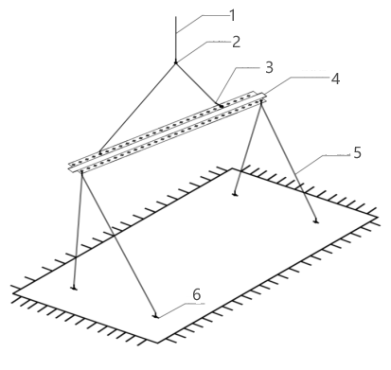
图8.2.1 预制构件吊装示意图
1-钢丝绳；2-卸扣；3-卸扣；4-吊装梁；5-钢丝绳；6-吊环

8.2.2 装配式预制构件安装就位后应采用临时支撑固定，装配式混凝土构件临时支撑示意图见图8.2.2，临时支撑安全防护应当符合下列规定：
1 应设置不少于2道的临时支撑；
2 预制柱、墙板构件的上部斜支撑，支撑点距离板底的距离不宜小于构件高度的2/3，且不应小于构件高度的1/2；
3 斜支撑应与构件应可靠连接；
4 经方案设计计算确定临时支撑的间距及其与墙、柱、梁边的净距，竖向连续支撑层数不宜少于2层，上下层竖向支撑应垂直对应；
5 预制叠合板的底板下部支架，可选用定型独立钢支柱，应经计算确定竖向支撑间距。
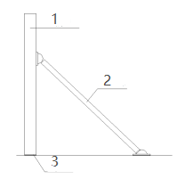
图8.2.2 装配式混凝土构件临时支撑示意图
1-预制外墙；2-临时支撑；3-墙底垫片
8.2.3 构件吊装时，吊装区域应封闭管理。
8.2.4 叠合构件装配施工前应根据现场情况设置临时支撑。常用的临时支撑见图8.2.3。
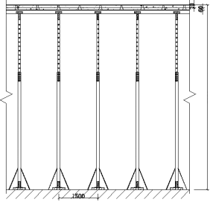
图8.2.4 叠合临时支撑
8.2.5 防护架宜符合下列规定：
1 宜采用双轴对称截面的型钢加工制作；
2 应采用螺栓进行附着固定，并设置可靠防松脱措施；
3 飘窗、阳台、洞口及阴阳角部等特殊位置应进行专项设计；
4 安装、拆除时应设置可靠吊点；
5 应设置安全保护绳，垂直、平稳、缓慢拆除及吊运；
6 单层外防护宜采用型钢式防护架，标准单架体长度宜为1m～2m，多组合使用总长度不宜超过6m，固定螺栓直径不宜小于20mm，螺栓固定点距构件边缘不应小于150mm；组合式型钢式防护架示意图见图 8.2.5-1；
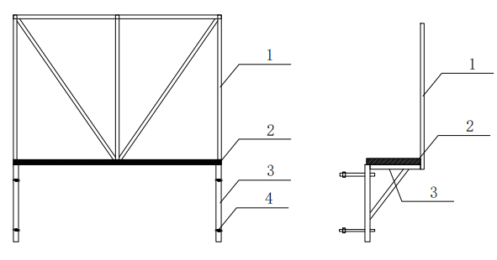
图8.2.5-1 组合式型钢式防护架示意图
1-立网；2-踏板；3-型钢支撑（含分配梁）；4-穿墙螺栓
7 多层外防护宜采用型钢式脚手架，型钢上部脚手架搭设高度不宜超过20m，固定螺栓直径不宜小于30mm，螺栓固定点距构件边缘不应小于150mm，用于多层的组合式型钢式防护架示意图见图8.2.5-2。
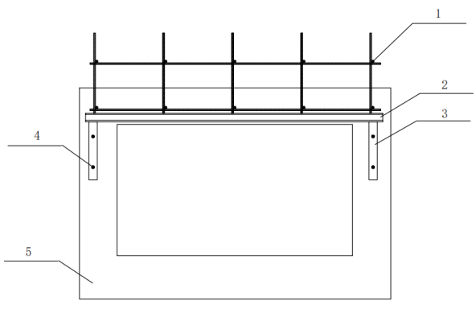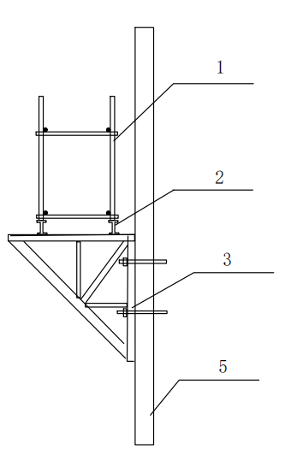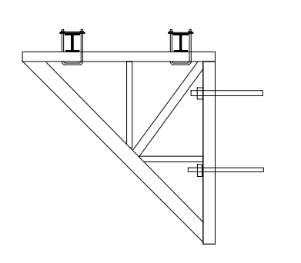
图 8.2.5-2 用于多层的组合式型钢式防护架示意图
1-钢管脚手架；2-连系梁；3-三角架；4-穿墙螺栓；5-墙体

8.3 钢结构安全防护
8.3.1 钢结构施工时，楼层钢梁吊装完毕后，应及时分区支搭或支挂水平安全网，并在施工层搭设水平通道，宽度不宜小于600mm，通道两侧应按本标准第4章的规定设置防护栏杆。
8.3.2 利用钢梁作为水平通道时，应在钢梁一侧设置连续双道安全绳，安全绳应采用钢丝绳，安装方式可采用抱箍式安全绳和立杆式安全绳。立杆式安全绳的设置应符合本标准第6章的规定。
8.3.3 抱箍式安全绳设置，应符合下列规定：
1 抱箍应采用扁钢制作，其尺寸根据钢柱直径而定，制作完成后，喷涂红白相间防腐油漆；
2 安全绳采用镀锌材料，其技术性能应符合现行国家标准《圆股钢丝绳》GB 1102的规定，钢丝绳不得断开后搭接或套接重新使用；

3 端部钢丝绳使用绳卡进行固定，绳卡设置应在钢丝绳长头的一端，绳卡数量应不少于3+1，安全弯绳卡间距为6～7倍钢丝绳直径，钢丝绳固定后弧垂宜为1倍钢丝绳直径；钢丝绳卡扣示意图见图8.3.3。
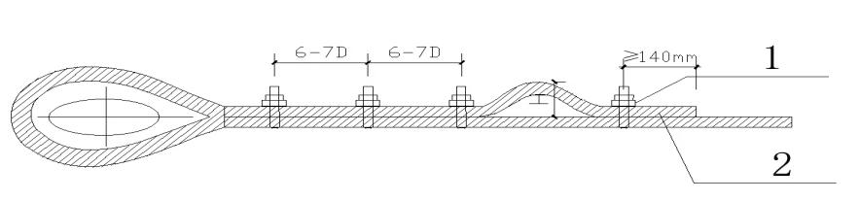
图8.3.3 钢丝绳卡扣示意图
1-镀锌钢丝绳；2-卡扣
8.3.4 钢梁腹板高度小于等于800mm时，应在下翼缘设下挂式水平安全网。钢梁腹板高度大于800mm 时，应在梁上翼缘挂设上挂式水平安全网。（示意图见图8.3.4）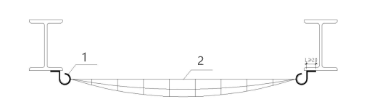
图8.3.4 下挂式安全网
1-吊钩；2-安全网
8.3.5 钢结构焊接操作平台设置示意图见图 8.3.5，安全防护应符合下列规定：
1 操作平台应按本标准第4章设置临边防护；
2 操作平台临边防护高度不小于1.2m，有电焊防风要求时，其高度不小于1.8m；
3 有焊接防风要求时，应用防火防风布对平台顶部及四周进行封闭，并在底部铺设一层防火岩棉；
4 操作平台底部可随柱、梁等结构的不同进行针对性的制作，其他部位可不作调整；
5 操作平台应在内侧四角设置吊点，在该部位作业前安装到位，该部位作业全部完成后方可拆除。
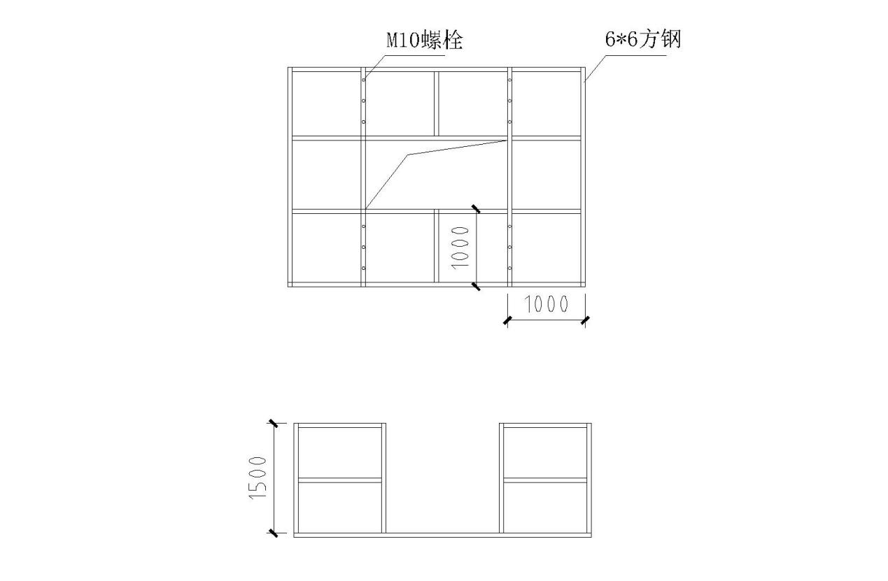
图8.3.5 钢结构固定式操作平台示意图（单位:mm）

8.3.6 钢结构施工垂直登高挂梯使用应符合下列规定，见图8.3.6：
1 单幅挂梯长度不应超过3m，登挂梯内侧净宽350mm，踏棍间距300mm；
2 每幅挂梯应设置不少于两道围护支撑栏杆，挂梯与钢柱之间的间距不应小于100mm；挂梯顶部挂件应挂靠在牢固可靠的位置；
3 攀爬挂梯时应使用自锁防坠器。
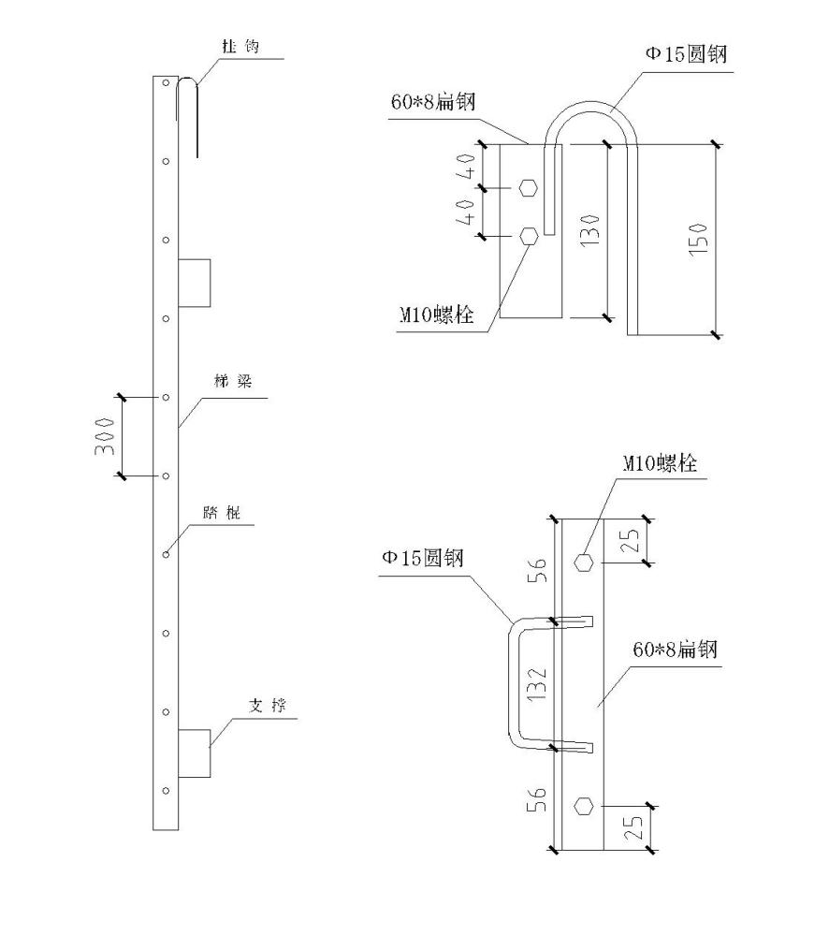
图8.3.6 钢爬梯示意图
8.3.7 钢结构施工操作挂篮意图见图8.3.7，应符合下列规定：
1 挂篮供钢梁焊接时人员站立使用，由挂件和操作平台两部分组成，挂篮总高度2m，护身栏杆高度不小于1.2m；
2 挂篮应使用角钢、扁铁、圆钢等材料制作而成，扁铁与角钢、圆钢与角钢应采用搭接焊接；
3 挂篮应涂刷成红白相间的颜色；
4 挂篮使用时必须有防坠措施，人员作业时应挂好安全带，安全带高挂在挂篮以外的稳固结构上；
5 挂篮底部可使用钢网片。
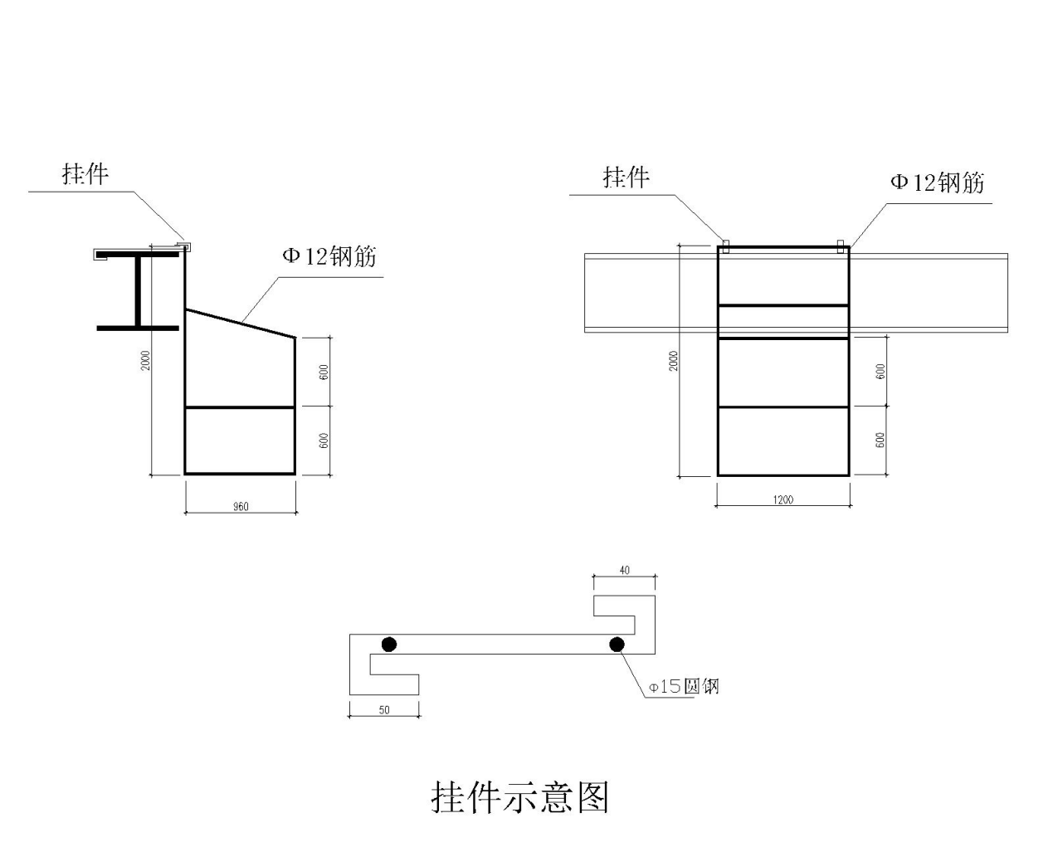
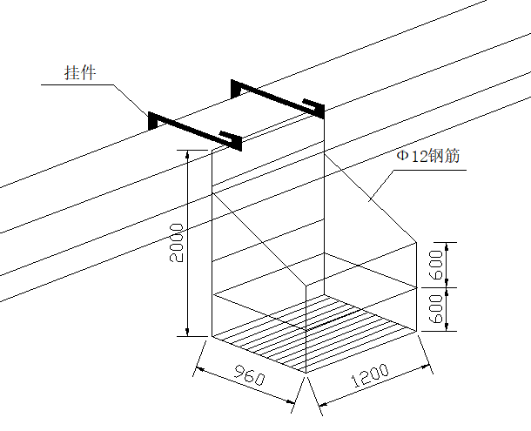
图8.3.7 钢结构操作挂篮示意图
8.3.8 钢制组装通道示意图见图8.3.8，制作、使用应符合下列要求：
1 钢制组装通道单元长度宜为3m，宽度宜为800mm；
2 钢制组装通道横向受力横杆间距不宜大于1m，通道长度可根据钢梁间距做小幅调整，不应超过4m；
3 钢丝网片网眼直径不应大于50mm，并应与通道横梁焊接牢固；
4 通道防护栏杆高度不应小于1200mm，立杆间距不应大于600mm。
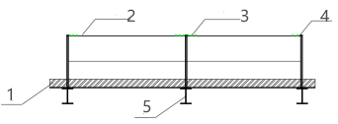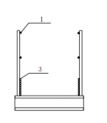
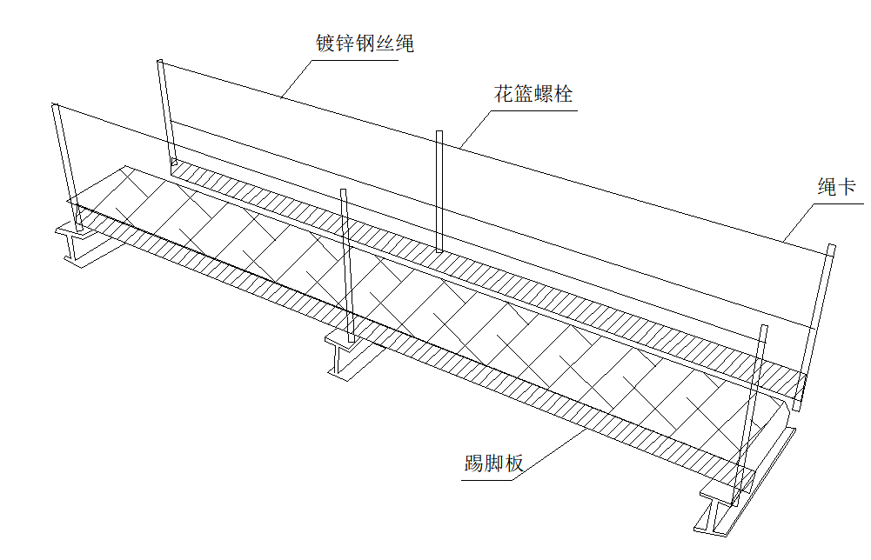
图8.3.8 钢制组装通道示意图
1-镀锌钢丝绳； 2-花篮螺栓；3-踢脚板；4-绳卡；5-工字钢

9 交叉作业安全防护

9.1 一般规定
9.1.1 处于建筑物坠落半径范围内或起重机起重臂回转半径范围内的临街通道、建筑物出入口通道、施工升降机和物料提升机首层出入口通道、物料加工区、配电箱等处应设置防护棚。
9.1.2 通道防护棚净空高度不应小于3000mm，有机械、机动车辆通行时，净宽和净空高度不应小于4000mm。
9.1.3 通道防护棚宽度应大于建筑物出入口两侧各1m，施工升降机、物料提升机首层出入口防护棚宽度应大于梯笼（架体）两侧各1m，通道防护棚长度应符合下列规定：
1 高度5m以下的建筑物，防护棚长度不应小于3m；
2 高度在5m～15m的建筑物，防护棚长度不应小于4m；
3 高度在15m～30m的建筑物，防护棚长度不应小于5m；
4 高度超过30m的建筑物，防护棚长度不应小于6m。
9.1.4 搭设在建筑物坠落半径范围内或起重机起重臂回转范围内的物料加工区，安全防护棚应设置双层硬质防护，间距不应小于700mm，硬质防护应具备抗高处坠物穿透的性能。
9.1.5 搭设在建筑物坠落半径范围内或起重机起重臂回转范围内的配电箱，防护棚应采取防雨防砸措施。
9.1.6 防护棚应采用钢管扣件或其他型钢材料搭设。通道防护棚两侧应采用密目式安全网或钢板网封闭。

9.2 防护棚的设置
9.2.1 扣件式钢管防护棚的搭设示意图见图9.2.1，搭设应符合下列规定：
1 防护棚高度应符合本标准第9.1.2条的规定；
2 防护棚通道基础应进行硬化；
3 防护棚立杆底部应垫通长垫板；应沿通道通行方向设置扫地杆和剪刀撑；立杆纵距不应大于1.8m；防护棚顶部铺板应符合现行行业标准《建筑施工高处作业安全技术规范》JGJ 80的要求；
4 防护棚宽度超过3.5m或高度超过4m，应采取确保防护棚架体稳定性的措施；
5 防护棚构造应符合现行国家标准《施工脚手架通用规范》GB 55023、现行行业标准《建筑施工扣件式钢管脚手架安全技术规范》JGJ 130和现行北京市地方标准《扣件式和碗扣式钢管脚手架安全选用技术规程》DB11/T 583的规定。

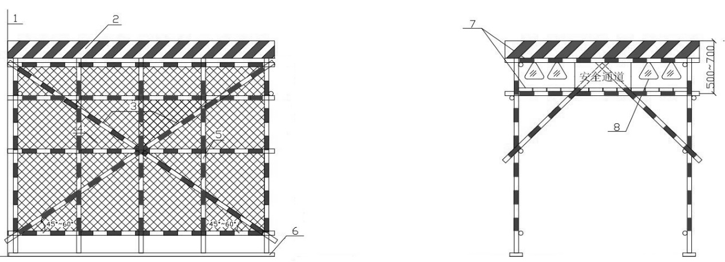
图9.2.1 3m～6m扣件式钢管防护棚示意图
1-脚手架；2-木胶合板；3-剪刀撑；4-密目网或钢板网；5-立杆；
6-50mm厚垫板；7-双层50mm厚脚手板；8-安全标志
9.2.2 型钢防护棚搭设应符合下列规定：
1 型钢防护棚应根据构造型式进行设计计算，选用相应规格的构配件；
2 立柱间距不宜大于3000mm，立柱基础应独立设置；立柱与桁架焊接耳板，根据构造选取相应型号的螺栓连接固定；
3 檩条应根据设计选用相应规格的方钢；
4 立柱基础应符合方案要求，混凝土强度等级不应低于C20。
9.2.3 老旧小区改造工程单元门出入口部位宜采用悬挑式型钢防护棚，搭设应符合下列规定：
1 应根据构造型式进行设计计算，选用相应规格的构配件；
2 应编制专项施工方案并按专项方案实施，搭设防护棚规格、尺寸应符合本标准第9.1节的规定；
3 悬挑钢梁固定端宜采用螺栓锚固固定，悬挑端宜采用钢丝绳或钢拉杆进行固定，各固定点强度应符合设计计算要求，钢丝绳或钢拉杆与水平面夹角不宜小于45°。
9.2.4 老旧小区改造工程施工现场公共道路或现场外临街通道，处于立体交叉作业区域坠物范围之内的应搭设防护棚。
9.2.5 配电箱防护棚示意图见图9.2.5，搭设应符合下列规定：
1 配电箱防护围栏主框架采用40mm×40mm×3mm方钢焊制，立柱采用20mm×20mm×2mm方钢，间距150mm。围栏固定在混凝土承台上，承台高度200mm；
2 需采取防砸措施的防护棚顶部采用双层防护，底层为彩钢板，上层为50mm厚脚手板，并设不小于5%坡度的排水坡。
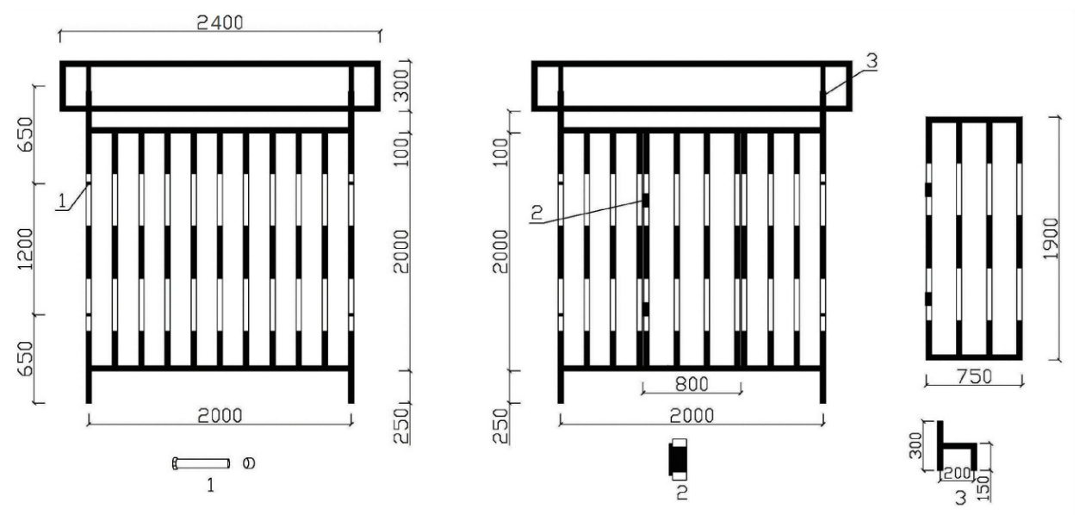
图9.2.5 配电箱防护棚示意图（单位：mm）
1-螺栓；2-合页；3-主框架连接件
9.2.6 水平安全网防护搭设示意图见图9.2.6，设置应符合下列要求：
1 首层四周应搭设6m宽的双层水平安全网, 网底距接触面不少于5m；
2 首层水平安全网以上应不大于10m设置一道3m宽的水平安全网；
3 水平安全网防护搭设时，支撑杆水平夹角不宜小于45︒，当在楼层设支撑杆时，应预理钢筋环或在结构内外侧各设一道横杆，安全防护网应外高里低，网与网之间应连接严密。
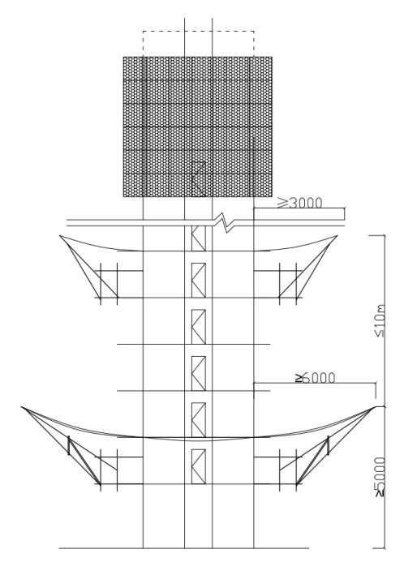
图9.2.6 水平安全网防护搭设示意图
9.2.7 外立面施工过程中存在垂直方向上的交叉作业时，应设置3m宽的硬质水平安全防护隔离层。

本标准用词说明
1 为便于执行本标准条文时区别对待，对要求严格程度不同的用词说明如下：
1）表示很严格，非这样做不可的：
正面词采用“必须”，反面词采用“严禁”；
2）表示严格，在正常情况下均应这样做的：
正面词采用“应”，反面词采用“不应”或“不得”；
3）表示允许稍有选择，在条件许可时首先应这样做的：
正面词采用“宜”，反面词采用“不宜”；
4）表示有选择，在一定条件下可以这样做的，采用“可”。
2 条文中指明应按其他有关标准执行的写法为：“应符合……的规定”或“应按……执行”。

引用标准名录

1 | 《木结构设计规范》 | GB 50005
2 | 《混凝土结构设计规范》 | GB 50010
3 | 《钢结构焊接规范》 | GB 50661
4 | 《建设工程施工现场消防安全技术规范》 | GB 50720
5 | 《施工脚手架通用规范》 | GB 55023
6 | 《碳素结构钢》 | GB/T 700
7 | 《圆股钢丝绳》 | GB 1102
8 | 《钢筋混凝土用钢第1部分：热轧光圆钢筋》 | GB 1499.1
9 | 《紧固件机械性能螺栓、螺钉和螺柱》 | GB/T 3098.1
10 | 《紧固件机械性能紧定螺钉》 | GB/T 3098.3
11 | 《固定式钢梯及平台安全要求第1部分：钢直梯》 | GB 4053.1
12 | 《固定式钢梯及平台安全要求第2部分：钢斜梯》 | GB 4053.2
13 | 《安全网》 | GB 5725
14 | 《六角头螺栓》 | GB/T 5782
15 | 《安全带》 | GB 6095
16 | 《高处作业吊篮》 | GB/T 19155
17 | 《钢板网》 | GB/T 33275
18 | 《建筑施工高处作业安全技术规范》 | JGJ 80
19 | 《建筑施工门式钢管脚手架安全技术规范》 | JGJ 128
20 | 《建筑施工扣件式钢管脚手架安全技术规范》 | JGJ 130
21 | 《建筑施工碗扣式钢管脚手架安全技术规范》 | JGJ 166
22 | 《建筑施工工具式脚手架安全技术规范》 | JGJ 202
23 | 《建筑施工承插型盘扣件钢管支架安全技术规程》 | JGJ 231
24 | 《扣件式和碗扣式钢管脚手架安全选用技术规程》 | DB11/T 583

北京市地方标准

建设工程施工现场安全防护、场容卫生及消防保卫标准 第2部分：防护设施
Technical specification of security protection facilities in construction site Second parts(Part Ⅱ): protective equipment

条文说明

4 脚手架作业安全防护

4.1 一般规定
4.1.2 本条明确了允许使用钢板网作为防护网，不再限定单一的密目式安全立网，钢板网应符合现行国家标准《钢板网》GB/T 33275的规定。

4.2 一般脚手架作业安全防护
4.2.2 开口型双排脚手架的两端必须设置连墙件和横向斜撑是行业标准《建筑施工扣件式脚手架安全技术规范》JGJ 130的强制性要求。
4.2.4 作业层外侧的防护栏杆应设置两道，上道栏杆安装高度为1.2m，下道栏杆居中布置。挡脚板应设在距作业层面180mm高的位置。栏杆、挡脚板应与立杆固定牢固。

4.3 工具式脚手架作业防护
4.3.1～4.3.4 这4条依据现行国家标准《高处作业吊篮》GB/T 19155和现行行业标准《建筑施工工具式脚手架安全技术规范》JGJ 202相关条款进行了修订。
4.3.5 施工现场的吊篮应采用定型产品。
4.3.9～4.3.13 依据现行国家标准《建筑施工工具式脚手架安全技术规范》JGJ 202和《北京市建设工程施工现场附着式升降脚手架安全使用管理办法》相关条款进行了修订。

4.4 拉杆式悬挑脚手架
4.4.1 本条对拉杆式悬挑脚手架的搭设及拆除进行了规定。

4.5 三角桁架悬挑脚手架安全防护
4.5.3 当作业脚手架作业层边缘与结构外表面的距离大于150mm时，极易发生人员坠落安全事故，因此本规范要求采取防护措施，可在作业脚手架作业层内侧设置水平防护网、翻板等措施防护。

5 临边安全防护

5.2 防护设施
5.2.2~5.2.3 增大连接钢板尺寸和连接螺栓规格，有利于防护设施整体的稳定和安全。

5.4 其他
5.4.1 无脚手架围护的作业面临边区域、高低跨区域、后甩区域等部位，存在高处坠落和物体打击风险，规范设置临边防护设施，能有效防止人员和材料坠落，降低安全风险。
5.4.2、5.4.3 本条依据现行北京市地方标准《市政基础设施工程暗挖施工安全技术规程》DB11/T 1944和《城市轨道交通工程施工安全检查与评价规范》DB11/T 2098的相关规定，卸渣口底部挡堰、防倾覆钢索应固定牢固，并满足强度要求。
5.4.4、5.4.5 本条依据现行行业标准《建筑拆除工程安全技术规范》JGJ 147、《北京市老旧小区改造工程施工现场安全生产标准化管理图集》的相关规定，明确了拆除工程、老旧小区改造工程中，临边防护设施拆除的顺序，以及重新搭设防护设施的构造要求。

6 洞口安全防护

6.1 一般规定
6.1.2 对人员和物体有坠落风险的洞口采取盖板防护，能防止发生坠落、物体打击和火灾事故，盖板的主要作用是防人坠落，本条提出荷载要求，是盖板承受垂直于盖板方向的荷载标准值，对于车辆行驶道旁的洞口、深沟与管道坑、槽等部位的盖板，应能承受不小于额定卡车后轮有效承载力2倍的荷载。

6.2 防护设施
6.2.1 刚性材料是指在一定外力作用下，有良好的抵抗变形的能力的材料，这里通常采用直径小于12mm的螺纹钢、水电钢管，也可使用100mm×50mm的短木方进行固定。

6.3 其他防护
6.3.5 电梯井道内首层设置双层水平安全网，这里要求的首层防护的上层水平安全网应设置在高度低于正负零100mm的位置，防止因首层水平安全网高于地面，出现侧向空洞引发人员坠落；电梯井道内水平安全网每隔2层设置的要求包括地下室的电梯井道，但对于超过一层的地下室又达不到每隔2层或间隔10米要求的，也应在倒数第二层地下室设置水平安全网进行防护。

9 交叉作业安全防护

9.1 一般规定
9.1.3 依据现行行业标准《建筑施工高处作业安全技术规范》JGJ 80-2016中关于“高空作业坠落半径”的相关规定，对通道防护棚长度做出相应规定。

